ANALISIS KESALAHAN BERBAHASA DALAM AKUN INSTAGRAM
UMN AL-WASHLIYAH (KAJIAN SEMANTIK)
TAHUN AKADEMIK 2024-2025

SKRIPSI

Oleh:

NUR AINUN BR LUBIS

211214019



PENDIDIKAN BAHASA DAN SASTRA INDONESIA
FALKUTAS KEGURUAN DAN ILMU PENDIDIKAN
UNIVERSITAS MUSLIM NUSANTARA AL-WASHLIYAH
MEDAN
2025
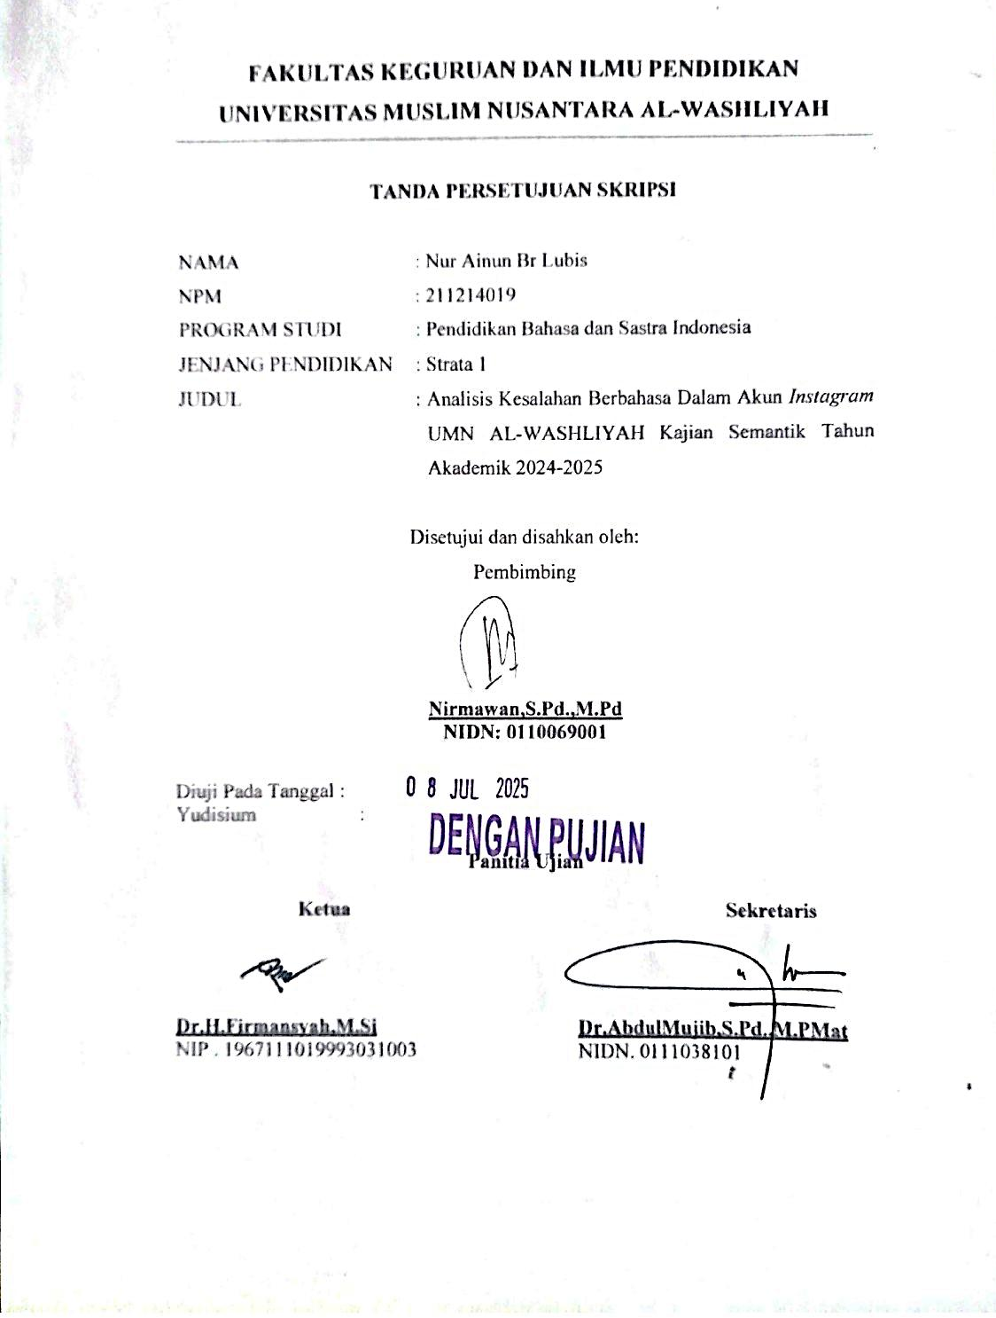
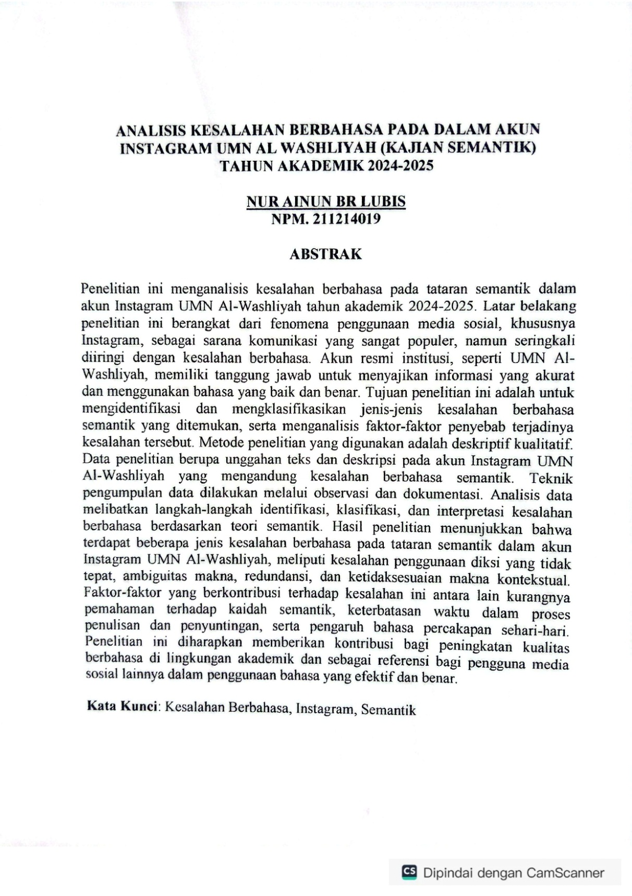
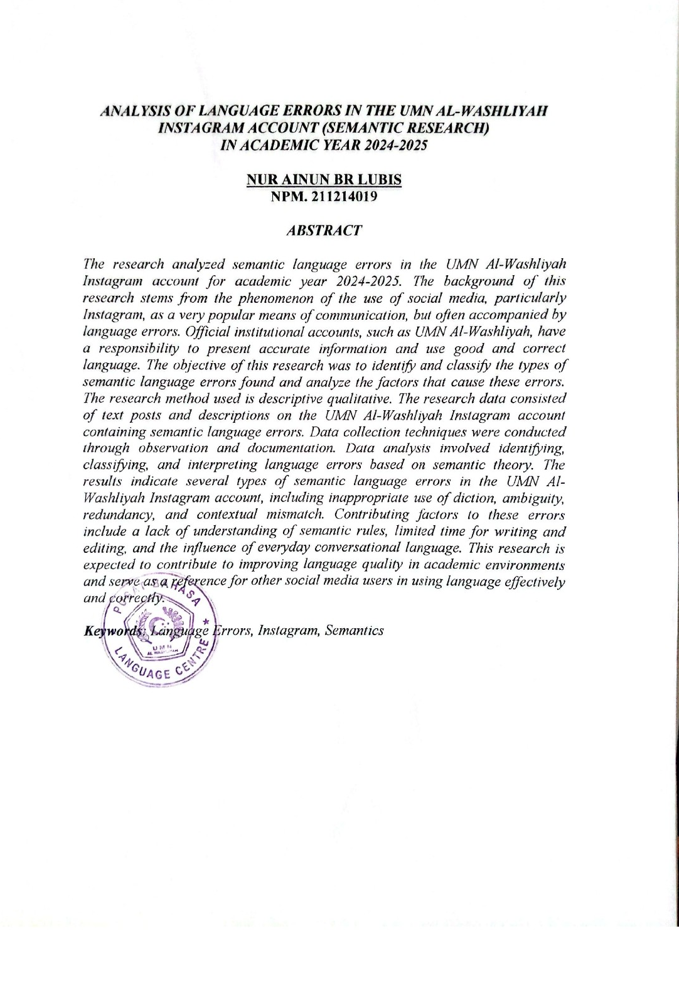

KATA PENGANTAR

بِسْــــــــــــــــــمِ اللهِ الرَّحْمَنِ الرَّحِيْمِ
يٰٓاَيُّهَا الَّذِيْنَ اٰمَنُوْا هَلْ اَدُلُّكُمْ عَلٰى تِجَارَةٍ تُنْجِيْكُمْ مِّنْ عَذَابٍ اَلِيْمٍ (١٠)
تُؤْمِنُوْنَ بِاللّٰهِ وَرَسُوْلِهٖ وَتُجَاهِدُوْنَ فِيْ سَبِيْلِ اللّٰهِ بِاَمْوَالِكُمْ وَاَنْفُسِكُمْۗ ذٰلِكُمْ خَيْرٌ لَّكُمْ اِنْ كُنْتُمْ تَعْلَمُوْنَۙ (١١)
Artinya: Wahai orang-orang yang beriman, maukah kamu Aku tunjukkan suatu perdagangan yang (dapat) menyelamatkan kamu dari azab yang pedih? (Caranya) kamu beriman kepada Allah dan Rasul-Nya dan berjihad di jalan Allah dengan harta dan jiwamu.Yang demikian itu lebih baik bagimu jika kamu mengetahui. (Q.R As-Shaff:10-11)
Puji dan syukur penulis ucapkan atas kehadirat Allah SWT atas rahmat dan karunia-Nya sehingga penulis dapat menyelesaikan skripsi penelitian ini dengan judul “Analisis Kesalahan Berbahasa dalam Akun Instagram UMN AL-WASHLIYAH (Kajian Semantik)“.
Adapun tujuan dari penulisan skripsi ini adalah melengkapi salah satu persyaratan untuk meraih gelar Sarjana Pendidikan dari Fakultas Keguruan dan Ilmu Pendidikan Universitas Muslim Nusantara Al-Washliyah Program Studi Pendidikan Bahasa dan Sastra Indonesia.
Pelaksanaan skripsi dapat terlaksana dengan baik berkat dukungan dari banyak pihak. Sebagai ungkapan rasa syukur, pada kesempatan ini penulis menyampaikan terima kasih khususnya kepada:
- Bapak Dr. H. Firmansyah.,M.Si., selaku Rektor Universitas Muslim Nusantara Al-Washliyah Medan yang telah mengijinkan penulis untuk kuliah di lembaga ini.
- Bapak Dr. Abdul Mujib.,S.Pd., M.Pd., selaku Dekan Fakultas Keguruan dan Ilmu Pendidikan Universitas Muslim Nusantara Al-Washliyah Medan
- Ibu Lisa Septia Dewi Br. Ginting, S.Pd.,M.Pd selaku Ketua Program Studi Bahasa dan Sastra Indonesia Universitas Muslim Nusantara Al-Washliyah Medan
- Ibu Nirmawan, S.Pd.,M.Pd. selaku Dosen Pembimbing saya yang begitu banyak memberikan ilmu serta arahan dan nasehat yang sangat bermanfaat bagi penulis dan tulisan penulis.
- Ayah dan Ibu tercinta, Abdul Rajab Lubis dan Rianni Sinaga, dua orang yang sangat berjasa dalam hidup penulis. Mereka memang tidak sempat merasakan pendidikan sampai bangku perkuliahan, namun mereka mampu mendidik penulis, memotivasi, memberikan dukungan. Terima kasih atas doa, cinta, kepercayaan dan segala bentuk yang telah diberikan, sehingga penulis merasa terdukung di segala pilihan dan keputusan yang di ambil oleh penulis, serta tanpa lelah mendengar keluh kesah penulis hingga di titik ini. semoga Allah SWT memberikan keberkahan di dunia serta tempat terbaik di akhirat kelak, karena telah menjadi figur orang tua terbaik bagi penulis.
- Saudara kandung saya Dirga Sajadah Lubis, Surya Darma Syahputra Lubis, Sartika Dewi Br Lubis yang turut memberikan doa, motivasi,dukungan serta membantu keuangan selama penulis berkuliah sampai sekarang.
- Teman-teman dekat saya yaitu Mawar Indah Sari, Dwi Rindi Aginta Br Ginting, Sri Adinda Lubis, Jesicca Winada Br Sembiring, Khairunnisa Dinah dan Putri Ramadhani yang telah banyak membantu dan memberikan semangat juga dukungan untuk menyelesaikan penulisan skripsi ini.
- Dan yang terakhir, kepada diri saya sendiri, Nur Ainun Br Lubis. Terima kasih sudah berjalan sejauh ini. Terima kasih tetap memilih berusaha dan merayakan dirimu sendiri sampai di titik ini, walau sering kali merasa putus asa atau apa yang diusahakan belum berhasil, namun terima kasih tetap menjadi manusia yang selalu mau berusaha dan tidak lelah mencoba. Terima kasih karena memutusakan tidak menyerah sesulit apapun penyusunan skripsi ini dan telah menyelesaikannya sebaik dan semaksimal mungkin, ini merupakan pencapaian yang patut dirayakan untuk diri sendiri, berbahagialah selalu dimana pun berada, Ainun. Apapun kurang dan lebih mu mari merayakan diri sendiri serta salalu bersyukur tentang pencapaianmu yang berhasil maupun tidak karena kamu hebat untuk diri kamu sendiri.
Sebagai manusia, saya menyadari bahwa penyajian dan penulisan skripsi ini masih memiliki kekurangan karena keterbatasan waktu, biaya, tenaga, pengetahuan, dan kemampuan.Untuk alasan ini, penulis dengan rendah hati mengharapkan kritik dan saran dari berbagai sumber yang dapat membangun untuk membuat skripsi ini lebih baik tentang masalahnya.Penulis akhir-akhir ini mengucapkan terima kasih.
Medan, Juni 2025
Hormat saya,

NUR AINUN BR LUBIS
211214019

DAFTAR ISI

KATA PENGANTAR i
DAFTAR ISI iv
DAFTAR TABEL vi
DAFTAR GAMBAR vii
BAB IPENDAHULUAN 1
1.1 Latar Belakang 1
1.2 Identifikasi Masalah 5
1.3 Batasan Masalah 6
1.4 Rumusan Masalah 6
1.5 Tujuan Penelitian 7
1.6 Manfaat Penelitian 7
BAB IITINJAUAN PUSTAKA 8
2.1 KAJIAN TEORI 8
2.1.1 PengertianMedia Sosial 8
2.1.2 Pengertian Instagram 10
2.1.3 Kesalahan Berbahasa 11
2.1.4 Makna Denotasi 14
2.1.6 Pengertian Semantik 15
2.1.7 Biografi UMN Al Washliyah 17
2.2 Kerangka Berfikir 21
2.3 Penelitian Relevan 22
BAB IIIMETODE PENELITIAN 24
3.1 Desain Penelitian 24
3.2 Partisipan dan Tempat Penelitian 25
3.3 Isntrumen Penelitian 25
3.4 Pengumpulan Data 27
3.5 Analisis Data 28
BAB IVHASL DAN PEMBAHASAN 30
4.1 Hasil Penelitian 30
4.2 Pembahasan Hasil Penelitian 38
BAB VKESIMPULAN 50
5.1 kesimpulan 50
5.2 Saran 51
DAFTAR PUSTAKA 53

DAFTAR TABEL

3.3 Instrumen Penelitian........................................................................................25
4.1 Hasil Penelitian................................................................................................30

DAFTAR GAMBAR

2.1.7 Biografi UMN AL-Washliyah....................................................................20
2.2 Kerangka Berfikir..........................................................................................21

BAB I

PENDAHULUAN

1.1 Latar Belakang
Bahasa terdiri dari kata-kata, tata bahasa, kosa kata, dan konvensi lainnya yang digunakan untuk menghasilkan pesan yang dimaksud. Bahwa bahasa dalam komunikasi dapat berupa tulisan, ucapan, atau simbol berdasarkan sebuah sistem. Meskipun demikian, kehendak manusia tidak selalu diwakili oleh penggunaan bahasa dalam kehidupan sehari-hari. Kesalahpahaman masih sering terjadi dalam penafsiran bahasa yang disampaikan. penyebab kesalahpahaman adalah bahasa yang digunakan yang tidak mewakili atau tidak sesuai dengan pikiran yang disampaikan oleh pembicara.
Analisis kesalahan berbahasa adalah suatu cara atau langkah kerja yang biasa digunakan oleh peneliti atau guru bahasa untuk mengumpulkan data, mengidentifikasi kesalahan, menjelaskan kesalahan, mengklasifikasikan kesalahan dan mengevaluasi taraf keseriusan kesalahan berbahasa. Kesalahan berbahasa sering terjadi dikalangan masyarakat terutama dizaman sekarang teknologi adalah salah satu tempat terjadinya kesalahan berbahasa dan banyak sembarang orang menggunakan bahasa yang tidak sesuai dengan yang dimaksud sehingga terjadi kesalahpahaman. Adapaun pengertian Kesalahan berbahasa adalah penggunaan bahasa yang tidak sesuai dengan kaidah yang berlaku dalam tata bahasa, ejaan, atau penggunaan kosakata. Kesalahan ini dapat terjadi dalam berbicara maupun menulis dan bisa mencakup berbagai aspek seperti tata bahasa, pengucapan, atau pemilihan kata. Kuncara (2020: 41) menyatakan bahwa kesalahan berbahasa yang menekankan pada perbedaan makna yang diucapkan atau ditulis termasuk dalam kategori kesalahan berbahasa dalam kajian semantik.Adapun salah satu kesalahan berbahasa yaitu, kesalahan dalam tataran semantik. Menurut Solikhan (2020:33), semantik adalah ilmu bahasa yang mempelajari makna kata atau bahasa tertentu yang merupakan salah satu persoalan utama dalam kesalahan berbahasa.
Semantik adalah cabang linguistik yang mempelajari makna kata, frasa, kalimat, dan teks dalam bahasa. Fokus semantik adalah bagaimana makna dihasilkan dan dipahami, termasuk hubungan antara kata-kata, konteks penggunaannya, dan bagaimana makna dapat berubah tergantung pada situasi. Makna kalimat adalah arti atau gagasan yang ingin disampaikan melalui susunan kata-kata dalam sebuah kalimat. Sederhananya, makna kalimat adalah jiwa dari sebuah kalimat yang membuat kita mengerti apa yang ingin dikatakan oleh pembuat kalimat tersebut.Adapun Semantik adalah subdisiplin dari lingustik yang mempelajari tentang arti dan pemaknaan kata atau bahasa yang berkaitan dengan bahasa sebagai alat komunikasi verbal. Menurut Abidin (2019: 194), semantik adalah subdisiplin dari lingustik yang mempelajari tentang makna kalimat atau bahasa sebagai alat komunikasi dalam kehidupan masyarakat.Dalam semantik, juga ada berbagai konsep seperti denotasi (makna literal) dan konotasi (makna tambahan atau asosiasi), serta hubungan antar kata seperti sinonim, antonim, dan hiponim. Ini menelaah lambang atau tanda yang menyampaikan makna, bagaimana makna berhubungan satu sama lain, dan bagaimana makna memengaruhi orang.
Faktor-faktor yang Mempengaruhi Makna Kalimat yaitu Pilihan kata berarti Kata-kata yang digunakan dalam sebuah kalimat memiliki makna tersendiri. Pilihan kata yang tepat akan menghasilkan makna yang jelas dan sesuai dengan konteks, Struktur kalimat berarti Susunan kata dalam kalimat juga sangat berpengaruh terhadap makna. Perubahan susunan kata dapat mengubah makna keseluruhan dari kalimat, Konteks berarti Makna sebuah kalimat dapat berubah tergantung pada konteks penggunaannya. Kata yang sama dapat memiliki makna yang berbeda dalam konteks yang berbeda, Intonasiberarti Dalam bahasa lisan, intonasi atau nada suara dapat mengubah makna sebuah kalimat. Kalimat yang sama dapat memiliki makna yang berbeda jika diucapkan dengan intonasi yang berbeda. Makna kalimat sangatlah penting bagi masyarakat yang membuat postingan caption atau deskripsi pada media sosial agar tidak menimbulkan kesalahpahaman bagi pembaca yang membaca caption tersebut.
Pada saat ini masyarakat tidak dapat berfungsi tanpa media. terlepas dari jenisnya, menarik perhatian publik, apakah mereka menyadarinya atau tidak. Salah satu aspek penting dari kemajuan teknologi dalam kehidupan modern adalah pengembangan media, terutama media sosial, yang merupakan jenis media online yang banyak digunakan masyarakat. Adapun pengertian Media sosial, Menurut Kotler dan Keller (dalam Raudatul Niftah, 2024), adalah sejenis media berbasis internet yang digunakan oleh masyarakat untuk membagikan berbagai item, termasuk teks, gambar, suara, dan video, kepada orang lain.Media sosial juga memudahkan kita berkomunikasi, mencari pekerjaan, menyebarkan hobi, dan melakukan banyak hal lainnya. Dengan menggunakan ponsel, banyak situs media sosial tersedia bagi masyarakat, seperti Instagram, Facebook, Twitter, Line, dan banyak lagi. Itu semua ada di mana saja asalkan Anda terhubung ke internet.
Instagram, salah satu media sosial yang cukup populer, digunakan untuk melakukan penelitian ini. Instagram adalah aplikasi yang digunakan untuk berbagi foto, video, dan caption. Dengan menggunakan filter digital, pengguna dapat mengambil video dan membagikannya ke berbagai jejaring sosial lainnya (Prihatiningsih, dalam Yuli 2023). Instagram juga memiliki video live, komen, dan direct message, yang dapat digunakan dengan mudah oleh pengikut untuk berkomunikasi. Dengan seringnya masyarakat menggunakan media sosial, literasi media dan literasi digital akan meningkat.
Seiring perkembangan teknologi masih banyak masyarakat yang menggunakan bahasa yang tidak baik dan benar yang tidak sesuai dengan makna yang sesungguhnya sehingga pembaca menjadi salah paham dengan penulisan caption atau deskripsi dimedia sosial. Dengan demikian, diharapkan masyarakat dapat Meningkatkan kesadaran pembaca menjadi kritis, memiliki literasi digital yang baik, bertanggung jawab dalam menggunakan bahasa dan Berpartisipasi dalam menjaga kualitas bahasa Indonesia.
Sehingga penulis tertarik untuk melakukan analisis kesalahan berhasa pada postingan instagram @umnalwashliyah. Penelitian ini difokuskan dalam menganalisis kesalahan berbahasa dalam kajian semantik pada beberapa caption atau deskripsi unggahan dalam akun @umnalwashliyah Ini akan menunjukkan bahwa orang-orang di masyarakat sosial media sering menulis caption atau deskripsi unggahan yang tidak sesuai dengan standar bahasa Indonesia.

1.2 Identifikasi Masalah
Identifikasi masalah adalah upaya untuk menjelaskan masalah dan membuat penjelasan dapat diukur. Identifikasi ini dilakukan sebagai langkah awal penelitian. Jadi, secara ringkas, identifikasi adalah mendefinisikan masalah penelitian. Selain itu, identifikasi masalah penelitian dapat diartikan sebagai proses dan hasil pengenalan masalah atau inventarisasi masalah. Makanya identifikasi ini menjadi langkah awal penelitian yang penting. Berdasarkan latar belakang yang diuraikan di atas, maka identifikasi masalah yang dijadikan bahan penelitian yaitu sebagai berikut:
- Kesalahan berbahasa dalam deskripsi pada akun instagram @umnalwashliyah dalam makna kalimat.
- Bentuk kesalahan berbahasa yang dominan diperoleh dalam deskripsi pada akun instagram @umnalwashliyah.

1.3 Batasan Masalah
Batasan masalah merupakan pemberian batas-batas akan apa saja yang akan dibahas oleh penyusun makalah. Batasan masalah memiliki fungsi untuk membuat penyusun fokus pada materi yang penting dan menarik.Batasan masalah membuat pengerjaan makalah menjadi lebih efektif. Dari identifikasi diatas, maka penulis perlu melakukan pemabatasan masalah agar dalam penelitian yang dilakukan lebih terfokus. Dalam penelitian ini, penulis membatasi permasalahan pada analisis kesalahan berbahasa pada unggahan akun instagram@umnalwasliyah selama satu bulan lamanya. Penelitian ini dilaksanakan dikampus penulis memulai dari 22Oktober – 22 Desember 2024.

1.4 Rumusan Masalah
Rumusan masalah dalam sebuah tulisan ilmiah adalah pertanyaan singkat yang mengarahkan pembahasan terhadap suatu masalah tertentu.Rumusan tersebut harus ditulis dengan jelas, padat, dan mudah dipahami.Tujuan dari rumusan masalah ini adalah untuk memfokuskan penelitian pada hal yang spesifik. Berdasarkan latar belakang dan Batasan masalah diatas, rumusan masaalah dalam penelitian ini adalah sebagai berikut:
- Apasajakah bentuk Kesalahan berbahasa dalam deskripsi pada akun instagram @umnalwashliyah dalam makna kalimat yang tidak efektif.
- Bentuk kesalahan berbahasa yang dominan diperoleh dalam deskripsi pada akun instagram @umnalwashliyah.

1.5 Tujuan Penelitian
Tujuan penelitian adalah hasil yang ingin dicapai atau sasaran yang ingindiraih dari proses penelitian. Tujuan ini biasanya dirumuskan berdasarkan permasalahan yang telah diidentifikasi.

Untuk mengetahui bentuk kesalahan berbahasa dalam deskripsi pada akun instagram@umnalwashliyah dalam makna kalimat.
- Untuk mengetahui Bentuk kesalahan berbahasa yang dominan diperoleh dalam deskripsi pada akun @umnalwashliyah.

1.6 Manfaat Penelitian
Adapun manfaat yang ingin dicapai dari hasil penelitian ini adalah sebagai berikut:
- Manfaat teoritis
Dengan adanya penelitian ini bermanfaat agar lebih cermat lagi dalam menggunakan bahasa indonesia yang baik dan benar dan sesuai dengan makna yang sebenernya dan tentunya untuk tidak menjadi kesalahpahaman bagi pembaca.
- Manfaat praktis
Manfaat penelitian ini dapat membuat pembaca sadar bahwa selama ini mereka selalu membuat deskripsi di media sosial dengan sembarangan dengan tidak menggunakan bahasa indonesia yang baik dan benar sehingga banyak kesalahpahaman bagi pembaca.

BAB II

TINJAUAN PUSTAKA

2.1 Kajian Teori
Kajian teori merupakan dasar utama dalam melaksanakan penelitian guna menjawab pertanyaan-pertanyaan sebagaimana yang telah dikemukakan dalam rumusan masalah. Dalam penelitian ini kajian teoritis berfungsi untuk mempertajam atau memfokuskan penelitian yang akan diteliti. Adapun beberapa kajian teoritis yang melandasi penelitian sehingga arah dan tujuannya jelas.Teori berupa sebuah penjelasan atau hal yang menjelaskan tentang sebuah sistem yang mendiskusikan bagaimana sebuah fenomena terjadi dan mengapa fenomena itu terjadinya demikian (Christensen, Johnson, Turner, & Christensen, 2011; Johnson & Christensen, 2019, 2019).

2.1.1 PengertianMedia Sosial
Media sosial adalah platform digital yang memungkinkan pengguna untuk menciptakan dan berbagi konten, berinteraksi, dan membangun jaringan sosial secara online.Platform ini memfasilitasi komunikasi, kolaborasi, dan berbagi informasi dalam skala yang luas. Media sosial adalah alat komunikasi yang digunakan untuk berkomunikasi, bekerja sama, mempresentasikan diri, dan berinteraksi dengan orang lain (Rulli Nasrullah dalam Cindie, 2020).

Media sosial memberikan penggunanya kebebasan untuk berinteraksi dan menyebarkan informasi. Media sosial memberikan cara yang nyaman untuk berinteraksi atau berbagi informasi, dan menggunakannya tidak membutuhkan banyak biaya.Kapucu (2020) mencatat bahwa media sosial telah menjadi bagian integral dari kehidupan sehari-hari dan membentuk cara kita berkomunikasi, berinteraksi, dan mengkonsumsi informasi.
Fungsi media sosial:
- Komunikasi: Memungkinkan pengguna untuk terhubung dan berkomunikasi dengan orang lain di seluruh dunia.
- Informasi: Menyediakan akses ke informasi terbaru dan tren terkini.
- Hiburan: Menawarkan berbagai jenis hiburan, seperti video, musik, dan game.
- Pemasaran: Memungkinkan bisnis untuk mempromosikan produk dan layanan mereka kepada audiens yang lebih luas.
- Sosialisasi: Memfasilitasi pembentukanomunitas dan kelompok yang memiliki minat yang sama.
Dampak media sosial:
- Positif: Memudahkan komunikasi, meningkatkan kesadaran sosial, dan mendorong inovasi.
- Negatif: Menyebarkan informasi yang tidak benar, cyberbullying, dan ketergantungan pada teknologi.
Secara singkat, media sosial telah menjadi bagian integral dari kehidupan modern.Platform ini menawarkan berbagai manfaat, namun juga memiliki potensi dampak negatif.Penting bagi pengguna untuk menggunakan media sosial secara bijak dan bertanggung jawab.

2.1.2 Pengertian Instagram
Instagram adalah sebuah platform media sosial yang sangat populer, terutama untuk berbagi foto dan video. Platform ini memungkinkan pengguna untuk mengambil foto, mengeditnya dengan berbagai filter, dan kemudian membagikannya ke profil mereka agar dapat dilihat oleh pengikutnya. Instagram menjadi sarana yang menjanjikan untuk berbagai akun, seperti akun informasi, berita, hiburan, kesehatan, online shop, dan ajang promosi.Pemanfaatan instagram sebagai media promosi pemasaran online merupakan realita yang terjadi saat ini (Aprilya, 2017). Sebelum TikTok, Instagram adalah platform media sosial yang populer dan terus berkembang. Instagram tidak hanya digunakan oleh individu; itu juga digunakan oleh lembaga pemerintah, swasta, kelompok masyarakat, dan lainnya untuk berbagi informasi.Instagram, salah satu media sosial terkenal, memiliki banyak fitur bermanfaat yang dapat diakses oleh siapa saja tanpa batasan usia. Salah satu fiturnya adalah mengunggah foto. Foto yang diunggah di Instagram dapat diambil dari kamera Instagram atau dari ponsel Anda. Anda dapat menulis caption atau deskripsi unggahan saat mengunggah foto. Foto dapat dilihat oleh pengguna lain dan menerima suka dan komentar. Secara sederhana, Instagram dapat didefinisikan sebagai:
- Album foto digital: Tempat untuk menyimpan dan berbagi koleksi foto dan video pribadi.
- Jaringan sosial: Platform untuk terhubung dengan teman, keluarga, dan orang-orang dengan minat yang sama.
- Media kreatif: Alat untuk mengekspresikan diri melalui foto dan video yang menarik

2.1.3 Kesalahan Berbahasa
Kesalahan berbahasa adalah penyimpangan dari kaidah atau aturan baku dalam penggunaan bahasa. Sederhananya, kesalahan berbahasa terjadi ketika seseorang tidak menggunakan bahasa sesuai dengan tata bahasa yang benar. Kesalahan berbahasa dapat disebabkan oleh banyak faktor, seperti penggunaan bahasa, faktor lingkungan, faktor bahasa (kesulitan berbahasa), pengaruh bahasa ibu atau bahasa pertama yang dikuasai terhadap bahasa kedua, dan kurangnya pemahaman pengguna bahasa sehari-hari. Adapun menurut Ramaniyar (dalam Christiana dkk, 2020) menyatakan bahwa kekeliruan juga dapat berarti penggunaan bahasa yang melanggar aturan bahasa; namun, itu tidak dianggap sebagai pelanggaran bahasa. Memori yang terbatas, emosi yang tertekan, kelelahan, dan faktor lain dapat menyebabkan kesalahan berbahasa. Namun, kesalahan berbahasa disebabkan oleh perbedaan penguasaan kaidah gramatikal.
Dampak kesalahan berbahasa juga dapat menimbulkan beberapa dampak negatif, seperti hambatan komunikasi yaitu pesan yang ingin disampaikan tidak tersampaikan dengan baik,penilaikan negatif misalnya orang lain beranggapan bahwa kemampuan bahasa kita rendah, dan kesalahpahaman misalnya kesalahpahaman antara pembicara dan pendengar.
Kesalahan berbahasa adalah penggunaan bahasa yang tidak sesuai dengan kaidah tata bahasa atau konteks tertentu. Berikut adalah beberapa jenis kesalahan berbahasa yang umum terjadi:
            - Kesalahan Fonologi
Kesalahan dalam pengucapan atau pelafalan bunyi kata.Contoh: Mengucapkan "sekola" untuk "sekolah".
            - Kesalahan Morfologi
Kesalahan dalam pembentukan kata, termasuk penggunaan imbuhan yang salah.Contoh: Mengatakan "memberikan tahu" (seharusnya "memberitahu").

            - Kesalahan Sintaksis
Kesalahan dalam penyusunan kalimat, seperti struktur kalimat yang tidak sesuai dengan tata bahasa.Contoh: "Dia ke rumah temannya bermain" (seharusnya "Dia bermain di rumah temannya").
            - Kesalahan Semantis
Kesalahan dalam penggunaan kata atau frasa sehingga maknanya menjadi tidak sesuai.Contoh: "Harga ini sangat mahal sekali" (redundan, cukup "Harga ini sangat mahal").
            - Kesalahan Pragmatik
Kesalahan dalam penggunaan bahasa yang tidak sesuai dengan konteks atau situasi sosial.Contoh: Menggunakan kata-kata kasar dalam situasi formal.
            - Kesalahan Ejaan (Orthografi)
Kesalahan dalam penulisan, seperti salah dalam penggunaan huruf kapital, tanda baca, atau penulisan kata.Contoh: "saya akan pergi ke Bandung" (seharusnya "Saya akan pergi ke Bandung").
            - Kesalahan Diksi
Kesalahan dalam pemilihan kata yang tidak sesuai dengan maksud atau konteks.Contoh: "Dia melihat tembok yang keras" (seharusnya "Dia menyentuh tembok yang keras").
            - Kesalahan Pleonasme
Penggunaan kata yang berlebihan atau tidak perlu sehingga menimbulkan pengulangan makna.Contoh: "Naik ke atas" (cukup "Naik").
            - Kesalahan Gramatikal
Kesalahan yang mencakup tata bahasa secara umum, seperti penggunaan subjek, predikat, objek, atau keterangan yang salah.Contoh: "Buku ini dia punya" (seharusnya "Buku ini miliknya").
Cara Mengatasi Kesalahan Berbahasa, untuk mengatasi kesalahan berbahasa, kita dapatmelakukan beberapa hal berikut:
- Belajar Tata Bahasa: Mempelajari kaidah bahasa secara sistematis.
- Membaca Banyak: Membaca berbagai jenis teks untuk memperkaya kosakata dan memahami struktur kalimat.
- Berlatih Berbicara: Berlatih berbicara dengan orang lain untuk meningkatkan kefasihan dan keakuratan berbahasa.
- Mengikuti Kursus Bahasa: Mengikuti kursus bahasa untuk mendapatkan bimbingan dari pengajar profesional.
Kesalahan berbahasa adalah hal yang wajar terjadi, namun kita perlu berusaha untuk memperbaikinya agar komunikasi kita menjadi lebih efektif.Dengan memahami jenis-jenis kesalahan dan penyebabnya, kita dapat melakukan langkah-langkah yang tepat untuk meningkatkan kemampuan berbahasa kita.

2.1.4 Makna Denotasi
Denotasi adalah makna sebenarnya atau arti kamus dari suatu kata.Ini adalah makna yang paling dasar dan objektif, yang tidak dipengaruhi oleh faktor-faktor seperti emosi, pengalaman pribadi, atau konteks sosial.Dengan kata lain, denotasi adalah arti yang sama bagi semua orang yang memahami bahasa tersebut. Contohnya seperti Meja yaituPerabot rumah tangga yang datar dan memiliki kaki untuk meletakkan berbagai benda,Buku yaituKumpulan kertas yang dijilid dan berisi tulisan atau gambar, Rumah yaitu Bangunan untuk tempat tinggal. Adapun fungsi dari makna denotasi digunakan dalam komunikasi formal, seperti teks ilmiah, laporan, atau instruksi. Tujuannya adalah menyampaikan informasi secara akurat dan jelas.
Karakteristik Denotasi:
- Objektif: Tidak bergantung pada perasaan atau pendapat pribadi.
- Universal: Sama bagi semua penutur bahasa.
- Literal: Sesuai dengan definisi kamus.
- Konkret: Mengacu pada hal-hal yang nyata dan dapat diukur.

2.1.6 Pengertian Semantik
Semantik berasal dari bahasa Yunani "sēmantikos," yang berarti "bermakna" atau "menunjukkan makna."Istilah ini pertama kali digunakan oleh ahli bahasa Perancis, Michel Bréal, pada akhir abad ke-19 untuk menggambarkan studi tentang makna kata dan perubahan makna dalam bahasa.Semantik kemudian berkembang menjadi cabang utama dalam ilmu linguistik, yang mempelajari bagaimana makna dikonstruksi dan dipahami dalam bahasa, baik pada tingkat kata, frasa, maupun kalimat.Abidin (2019: 194) mengatakan bahwa semantik adalah cabang lingusitik yang mempelajari tentang arti dan pemaknaan bahasa atau kata yang berkenaan dengan bahasa sebagai alat komunikasi verbal.Sehingga, semantik merupakan sub disiplin dari lingustik yang mempelajari terkait makna sebuah kalimat atau bahasa sebagai alat komunikasi dalam kehidupan masyrakat.Semantik berfokus pada bagaimana kata, frasa, dan kalimat mengandung makna, baik dalam bentuk leksikal (makna kata itu sendiri) maupun kontekstual (makna yang muncul berdasarkan situasi dan penggunaannya).Studi semantik juga mencakup hubungan antar kata (seperti sinonim, antonim, homonim) dan bagaimana makna dapat berubah dalam berbagai konteks komunikasi.Dengan demikian, semantik berperan penting dalam memahami dan menyampaikan pesan secara efektif dalam bahasa.
- Semantik leksikal berfokus pada makna kata itu sendiri. Ini mencakup bagaimana kata memiliki makna denotatif (makna literal) dan konotatif (makna yang bersifat emosional atau tambahan). Contoh studi dalam semantik leksikal adalah analisis sinonim, antonim, dan homonim yang menunjukkan hubungan antar kata dalam bahasa.
- Semantik Gramatikal: Jenis semantik ini mempelajari hubungan makna yang tercipta melalui struktur sintaksis atau tata kalimat. Misalnya, bagaimana urutan kata dalam kalimat dapat mengubah maknanya, atau bagaimana makna suatu kalimat dapat berubah tergantung pada penggunaan waktu, aspek, atau modality.
- Semantik Pragmatis: Semantik pragmatis berfokus pada makna yang dihasilkan dari konteks situasional dan peran pembicara dalam komunikasi. Dalam semantik pragmatis, perhatian lebih pada bagaimana bahasa digunakan dalam praktik kehidupan sehari-hari, termasuk faktor seperti niat pembicara, asumsi, dan tujuan komunikasi.
- Semantik Kognitif: Semantik kognitif mempelajari hubungan antara bahasa dan cara manusia memproses makna berdasarkan pengalaman dan pengetahuan. Ini melibatkan analisis bagaimana konsep-konsep dalam pikiran kita diterjemahkan ke dalam bentuk bahasa, serta bagaimana bahasa merefleksikan cara kita melihat dunia.
- Semantik Sosial atau Komunikatif: Jenis semantik ini menekankan bagaimana makna dalam bahasa dipengaruhi oleh konteks sosial dan budaya. Ini mencakup cara-cara di mana penggunaan
- bahasa berbeda-beda tergantung pada faktor seperti kelas sosial, latar belakang budaya, dan hubungan antar individu.

2.1.7 Biografi UMN Al Washliyah
Universitas Muslim Nusantara Al Washliyah (UMN Al Washliyah) dimulai dari upaya organisasi Al Washliyah dalam mengembangkan pendidikan tinggi berbasis Islam.Al Washliyah sendiri didirikan pada 8 Agustus 1952, dengan tujuan awal untuk memajukan pendidikan Islam di Indonesia, terutama dalam melestarikan ajaran mazhab Asy'ariyah dalam bidang akidah dan mazhab Syafi'iyah dalam bidang fikih.Dalam upaya mendukung pendidikan Islam, Al Washliyah membuka berbagai madrasah dan perguruan tinggi, yang salah satunya adalah Universitas Muslim Nusantara Al Washliyah (UMN Al Washliyah).
UMN Al Washliyah didirikan pada 1996 sebagai bentuk pengembangan dari Fakultas Keguruan dan Ilmu Pendidikan (FKIP) yang sebelumnya ada di bawah naungan Universitas Al Washliyah. Dengan visi untuk mencetak generasi yang berilmu dan berakhlak mulia, UMN Al Washliyah bertujuan menjadi perguruan tinggi yang mengintegrasikan ilmu pengetahuan dan nilai-nilai Islam dalam kurikulum pendidikannya.
Sebagai universitas swasta, UMN Al Washliyah terus berkembang dengan menawarkan berbagai program studi yang relevan dengan kebutuhan dunia pendidikan dan pembangunan nasional, sambil tetap berpegang pada prinsip-prinsip keislaman yang menjadi dasar pendiriannya.
Instagram UMN Al Washliyah didirikan sebagai bagian dari upaya universitas untuk memperluas jangkauan informasi dan memperkenalkan kegiatan serta program akademik mereka kepada khalayak yang lebih luas.Media sosial ini berfungsi untuk berbagi pembaruan tentang acara kampus, prestasi mahasiswa, serta kegiatan yang berhubungan dengan visi dan misi universitas, seperti penguatan pendidikan Islam dan nilai-nilai Al Washliyah.Sebagai universitas yang berada di bawah naungan organisasi Al Washliyah, platform ini juga turut menampilkan kegiatan yang mendukung pelestarian ajaran mazhab Asy'ariyah dan Syafi'iyah dalam tradisi pendidikan Islam.
Instagram UMN Al Washliyah berfungsi sebagai platform untuk membagikan informasi terkini, mulai dari kegiatan mahasiswa, program studi, hingga inisiatif pengabdian masyarakat. Platform ini juga mencakup kegiatan yang mendukung visi universitas sebagai pusat pengembangan intelektual Islami dan kemaslahatan umat, terutama melalui program-program unggulan seperti Pendidikan Profesi Guru dan berbagai kolaborasi pendidikan.
Dengan memanfaatkan Instagram, UMN Al Washliyah dapat berkomunikasi lebih dekat dengan mahasiswa, dosen, dan masyarakat umum, serta menampilkan berbagai aspek penting dalam perkembangan akademik dan kegiatan universitas. Hal ini juga mendukung proses sosialisasi nilai-nilai keagamaan dan sosial yang menjadi bagian integral dari kehidupan kampus.

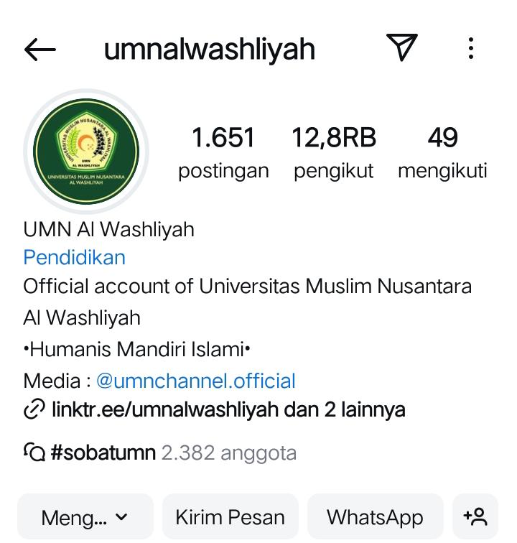
Gambar 2.1.7
Saat ini akun instgram @umnalwashliyah memiliki 12,8RB pengikut dengan 1.651 postingan. Salah satu konten akun @umnalwashliyah ialah konten mengenai informasi tentang kampus seperti seminar, organisasi beberapa falkultas, dan banyak lagi lainnya. Tetapi kebanyakan dari postingan @umnalwashliyah yaitu falkultas FKIP diakrenakan falkultas FKIP selalu unggul UMN AL WASHLIYAH. Postingan @umnalwashliyah juga banyak beberapa kegiatan seperti membuat video keseharian masiswa selama mengikuti perkuliahan, membuat video pertanyaan random kepada masiswa dan banyak lagi lainnya.

Kerangka Berfikir
Gambar 2.2
Menurut Sugiono dalam asmania dan astri (2017) mengatakan bahwa setiap paradigma penelitian harus didasarkan pada kerangka berfikir. Kerangka pemikiran adalah skema konseptual yang menjelaskan bagaimana teori-teori berkorelasi dengan berbagai elemen yang telah ditentukan sebagai masalah penting.Kerangka berpikir adalah alur pikir penulis sebagai dasar-dasar pemikiran untuk memperkuat sub fokus yang menjadi latar belakang dari penelitian. Kerangka berpikir dalam suatu penelitian perlu dikemukakan apabila penelitian tersebut berkenaan atau berkaitan dengan fokus penelitian.Dari kerangka berpikir terbentuknya suatu alur penelitian yang jelas dan dapat diterima secara akal.

Penelitian Relevan

Dalam penulisan ini ada beberapa jurnal pendukung yang relevan dengan penelitian yang dilakukan penulis diantaranya adalah:
- Analisis kesalahan pengunaan ejaan pada deskripsi unggahan akun Instagram @LEO_EDW. Penelitian ini menggunakan jenis penelitian kualitatif deskriptif. Tujuan penelitian untuk mendeskripsikan bentuk-bentuk kesalahan ejaan dalam postingan instagram @LEO_EDW berupa kesalahan dalam pemakaian ejaan tanda baca yang tidak sesuai dengan Ejaan Bahasa Indonesia (EBI). Hasil dari penelitian tersebut menunjukkan adanya bentuk kesalahan berbahasa tataran ejaan baik dari segi kesalahan dalam pemakaian ejaan tanda baca yang tidak sesuai dengan Ejaan Bahasa Indonesia (EBI). Perbedaan penelitian yang di lakukan Raudatul Niftah (2023) dengan penulis adalah fokus penelitianRaudatul Niftah adalah pada bidang tataran ejaan yaitu terfokus pada kesalahan ejaan saja sedangan penulis berfokus pada kesalhan berbahasa.
- Kesalahan berbahasa tatan semantik dalam unggahan instgram @KOMINFODIY. Penelitian ini menggunakan jenis penelitian kualitatif deskriptif. Tujuan penelitian difokuskan untuk mengamati kesalahan berbahasa yang dapat dikaji secara semantik yakni unggahan pada media sosial instagram akun @KOMINFODIY. Penelitian ini sama dengan penulis Perbedaannya hanya media sosialnya saja atau akunnya saja.
- Analisis kesalahan berbahasa dalam tataran semantik pada postingan akun instagram @DEMAUINSURAKARTA. Penelitian ini menggunakan jenis penelitian deskriptif kualitatif dan tujuan penelitian ini difokuskan pada analisis kesalahan bahasa yang bisa dikaji menggunakan semantik dalam unggahan di akun media sosial inﬆagram @demauinsurakarta. Akun tersebut merupakan milik Dewan Eksekutif Mahasiswa UIN Raden Mas Said Surakarta yang berisikan informasi-inf ormasi tentang kampus UIN Raden Mas Said Surakarta dan juga kegiatan kemahasiswaan dalam bidang eksekutif dan manajerial atau leadership di tingkat perguruan tinggi.
Berdasarkan beberapa penelitian terdahulu yang dianggap relevan dengan penelitian yang akan penulis lakukan adalah topik penelitiannya. Maka penelitian yang akan dilakukan penulis yaitu Analisis kesalahan berbahasa dalam akun instagram @umnalwashliyah.

BAB III

METODE PENELITIAN

Desain Penelitian
Desain penelitianini menggunakan pendekatan kualitatif deskriptif.Metode penelitian, menurut Sugiyono(2017:91), adalah cara ilmiah untuk mendapatkan informasi atau data dengan tujuan dan keuntungan tertentu. Dalam penelitian ini, teknik simak dengan teknik dasar sadap, teknik simak lanjutan bebas libat cakap (SBLC), dan teknik catat digunakan.Menurut Nazir(dalam desniarti dkk, 2021) penelitian deskriptif meneliti status kelompok manusia, objek, kondisi, sistem pemikiran ataupun peristiwa masa sekarang dengan tujuan untuk membuat deskriptif secara sistematis, faktual dan akurat mengenai fakta yang diteliti.Diajukannya penelitian ini untuk menganalisis kesalahan berbahasa dalam akun instagram @umnalwashliyah.
Kemudian terdapat langkah-langkah penelitian yang dapat mempermudah peneliti dalam sebuah analisis yaitu : (1) peneliti mengadopsi beberapa data berupa kesalahan berbahasa pada postingan akun instagram @umnalwashliyah dalam kajian semantik; (2) peneliti menelaah data tersebut; (3) peneliti menganalisis kembali data temuan dengan menggunakan beberapa sumber referensi seperti KBBI, pendapat para ahli, dan lain-lain; (4) peneliti mengelompokkan data yang sudah ditemukan menggunakan tabel data; (5) peneliti menyimpulkan hasil penelitian terlebih dahulu dan menghitung kembali jumlah datanya.

Partisipan dan Tempat Penelitian
Partisipan adalah individu yang dapat memberikan informasi yang diperlukan dalam menjalankan penelitian guna mendapatkan data maupun sumber data dalam penelitian ini.Partisipan dalam penelitian ini adalah penulis sendiri karena dalam mengumpulkan data penelitian, penulis melakukan pengamatan terhadap objek tanpa terlibat secara langsung.
Penelitian ini dilaksanakan dikampus penulis memulai dari Oktober – november 2024 tetapi jika data masih tidak memenuhi syarat maka akan dilanjut sampai memenuhi syarat yang ditentukan . Sumber data dari penelitian ini adalah pada media sosial akun instagram@umnalwashliyah.Data yang digunakan dalam penelitian ini berupa data verbal yaitu deskripsi unggahan yang dibuat oleh akun @umnalwashliyah yang diduga di dalam unggahan deskripsi terjadi kesalahan berbahasa.

Isntrumen Penelitian
Sugiyono (2017) menyatakan bahwa instrumen yang reliabel adalah instrumen yang meskipun digunakan berulang kali untuk mengukur objek yang sama, selalu menghasilkan data yang sama. Adapun Menurut Sugiyono (dalam Raudatul : 2024), peneliti kualitatif sebagai human instrument, berfungsi menetapkan fokus penelitian, memilih informan sumber data, melakukan pengumpulan data, menilai kualitas data, analisis data, menafsirkan data, dan membuat kesimpulan atas semuanya. Instrument penelitian yang digunakan adalah dengan dokumentasi.
Terdapat dua macam bentuk instrument dokumentasi yaitu membuat pengelompokan data yang hendak dicari serta membuat variabel yang hendak dikumpulkan informasinya pada saat mendokumentasikan, instrumen yang digunakan adalah handphone, laptop, dan jaringan internet. Instrumen lain yang digunakan pada penelitian ini adalah software komputer yang digunakan untuk mencatat data dan menggaris bawahi pada tanda-tanda atau kata yang terdapat kesalahan berbahasa dalam instagram.
Table 3.3
No. | Data | Kesalahan berbahasa | Perbaikan kesalahan berbahsa | Makna denotasi
1. | 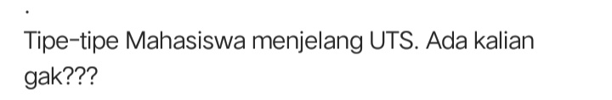 | Penggunaan kata (Tipe-tipe)  Penggunaan (gak) | Perbaikan yaitu (ciri-ciri)  Berdasarkan kamus besar bahasa indonesia (KKBI) edisi keempat hal 269.  Perbaikan tidak.  Berdasarkan kamus besar bahasa indonesia (KKBI) edisi keempat hal 1460. | (Ciri-ciri) maknanya tanda khas yang membedakan sesuatu dari yang lain.  kata (tidak) makna denotasi nya untuk menyatakan penolakan

Pengumpulan Data
Menurut Sugiyono(2020:104) menjelaskan bahwa Teknik pengumpulan data merupakan bagian paling penting dari sebuah penelitian. Penggunaan teknik pengumpulan data yang tepat akan menghasilkan proses analisis data yang standar, sementara pengumpulan data yang tidak tepat akan menyebabkan data yang diambil tidak sesuai dengan standar. Peneliti mencatat dan memeriksa sumber data sebagai bahan analisis data. Pengumpulan data merupakan suatu proses pengadaan data untuk mendapatkan informasi yang dibutuhkan sesuai dengan tujuan dan fokus peneltian. Pengumpulan data dilakukan dengan cara pengamatan, setelah data terkumpul kemudian dianalisis berdasarkan beberapa kesalahan berbahasa yang terdapat pada deskripsi pada postingan instagram @umnalwashliyah dengan menggunakan langkah-langkah yang digunakan dengan mengklasifikasikan data tersebut sesuai permasalahan yang diteliti.

Analisis Data
Menurut Miles dan Huberman dalam buku Sugiyono (2018;246) analisis data dalam penelitian kualitatif,dilakukan pada saat pengumpulan data berlangsung dan setelah selesai pengmpulan data dalam periode tertentu aktivitas dalam analisis data kualitatif dilakukan secara terus menerus sesuai data-data yang ada. Analisis data adalah proses sistematis untuk mengolah, mengevaluasi, dan menginterpretasikan data yang telah dikumpulkan dalam suatu penelitian.Analisis ini berhubungan dengan deskripsi suatu postingan yang mana didalam postingan tersebut ada beberapa kesalahan dalam penulisan yang tidak sesuai dengan bahasa indonesia yang menggunakan bahasa zaman sekarang dan kesalahan berbahasa dalam deskripsi pada postingan tersebut sehingga beberapa mahasiswa masih banyak yang salah mengartikan deskripdi dalam postingan tersebut. Penggunaan analisis untuk penelitian ini harus ada deskripsi di dalam postingan yang dapat diamati, dalam artian bahwa penulis harus lebih dahulu dapat merumuskan dengan tepat apa yang akan diteliti. Memilih akun instagram@umnalwashliyah sebagai objek penelitiannya dan pengambilan data dengan data verbal. Ada beberapa langkah umum dalam analisis data penelitian menurut Miles dan Huberman yaitu:
- Pengumpulan Data
Data diambil dari deskripsi dalam postingan instagram @umnalwashliyah. Pengumpulan data ini dilakukan dengan pengamatan dalam beberapa postingan setelah selesai pengamatan masuk dalam pengumpulan data serta mengevaluasi data-data yang akan diteliti atau adanya kesalahan berbahasa.
- Reduksi Data
Memilih data yang benar benar mengandung unsur kesalahan pada postingan sehingga banyak kesalapahaman bagi pembaca yang membaca deskripsi tersebut.
- Display Data
Data yang telah dikumpulkan dan diperoleh dari deskripsi postingan @umnalwashliyah dalam bentuk tabel yang berisi data, kesalahan berbahasa, makna denotasi yang akan diteliti.
- Kesimpulan/verivikasi
Membuat kesimpulan bahwa masih banyak dari kalangan masyarakat kurang memperhatikan postingan mereka yang mengakibatkan timbulnya kesalahpahaman para pembaca ketika membaca deskripsi postingan diberbagai media sosial.

BAB IV

HASL DAN PEMBAHASAN

4.1 Hasil Penelitian
Data yang diperoleh dalam penelitian ini merupakan Deskripsi yang mengandung bentuk kesalahan berbahasa dalam postingan instagram @umnalwashliyah. Data yang diperoleh kemudian diklasifikasikan berdasarkan kesalahan berbahasa dalam kajian semantik.
Table 4.1
No. | Data | Kesalahan berbahasa | Perbaikan | Makna denotasi
 | 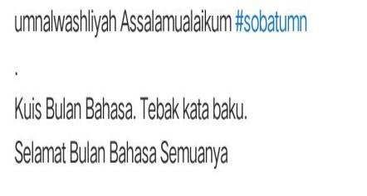 | Kalimat “Tebak Kata Baku” Merupakan kalimat perintah | Perbaikan “Ayo Tebak Kata Baku” | Makna denotasinya (ayo tebak kata baku) ajakan atau undangan untuk melakukan kegiatan.
1. |  | Penggunaan kalimat yang tidak efektif | Perbaikan (Selamat Bulan Bahasa) | Kata (Selamat) juga berarti seluruh pihak yang melihat deskripsi tersebut.
2. | 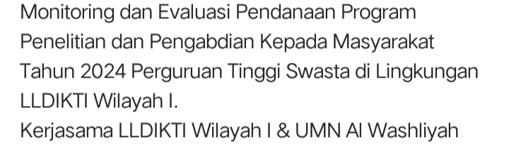 | Penulisan (monitoring) | Perbaikannya (monitoring) karena menggunakan bahasa asing sebaiknya bercetak miring | Makna denotasinya (monitoring) yaitu pemantauan
2. |  | Penggunaan tanda (&) | Tanda (&) sebaiknya ditulis lengkap (dan) tidak singkat menggunakan tanda (&). | Makna denotasinya “dan” penghubung satuan bahasa.
3. | 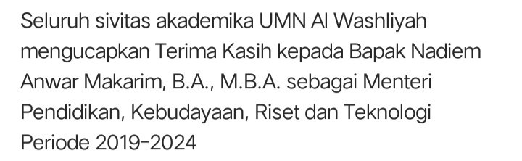 | Kata (Terima Kasih) | Kata (Terima Kasih) seharusnya “terima kasih” karena huruf kapital digunakan di awal kalimat. | Kata (terima kasih) adalah ungkapan rasa syukur atau penghargaan.
4. | 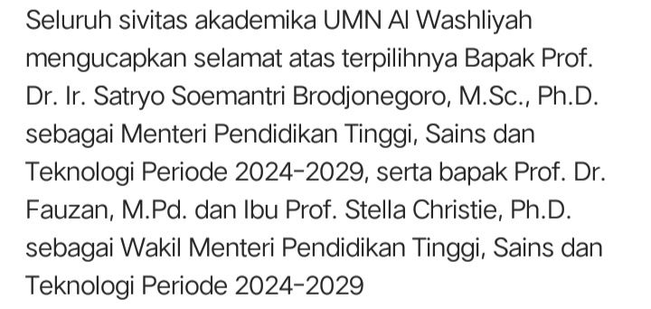 | Kata (Bapak dan bapak) | Kata (bapak) tidak konsisten karena awal penyebutan kata (Bapak) di awali huruf kapital tetapi kata (Bapak) selanjutnya tidak menggunakan huruf kapital dan sebaiknya menggunakan hurufkapital | Bapak makna denotasinya digunakan untuk laki-laki dewasa yang lebih tua.
5. | 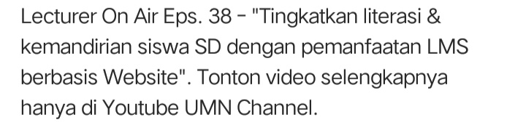 | Penggunaan bahasa asing seharusnya bercetak miring | Seharusnya (lecturer on air) dan (website) | Makna denotasinya merujuk pada kumpulan halaman web yang saling terkait.
5. |  | Tanda (&) | Tanda (&) sebaiknya ditulis lengkap tidak singkat yaitu (dan). | Makna denotasinya “dan” penghubung satuan bahasa.
6. | 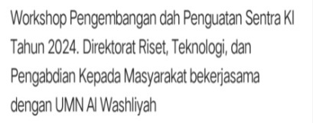 | Penulisan (workshop) | Seharusnya (workshop) karena menggunakan bahasa asing sebaiknya bercetak miring | Workshop makna denotasinya ruang kerja,
6. |  | Kata (dah) | Kata (dah) adalah “dan” | Makna denotasinya “dan” penghubung satuan bahasa.
7. | 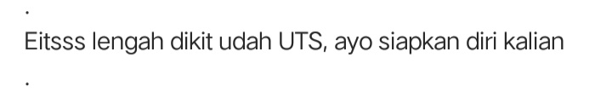 | Kata (Eitsss) | Perbaikanya (Eits) | Eitsss: Seruan untuk menarik perhatian.  Makna
7. |  | kata (udah) | Perbaikan (sudah). | denotasinya sudah yaitu selesai.
8. | 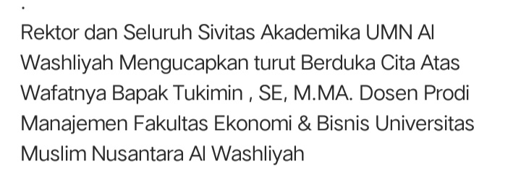 | Penggunaan tanda (.) sebelum gelar SE DAN M.MA. | Perbaikan (Wafatnya Bapak Tukimin, S.E., M.M.A.) | Tanda (.) dipakai di belakang angka atau huruf.
8. |  | Tanda (&) | Perbaikan (dan) | Makna denotasinya “dan” penghubung satuan bahasa.
9. | 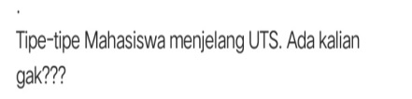 | Penggunaan kata (Tipe-tipe) | Perbaikan yaitu (ciri-ciri) | (Ciri-ciri) maknanya tanda khas yang membedakan sesuatu dari yang lain.
9. |  | Penggunaan (gak) | Perbaikan(tidak) | Kata (tidak) makna denotasi nya untuk menyatakan penolakan.
10. | 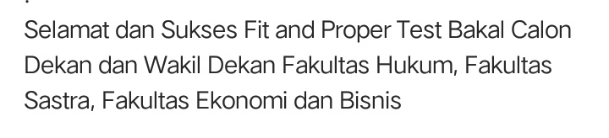 | Pengunaan frasa “Fit and Proper Test”. | Perbaikan “Fit and Proper Test” (jika menggunakan bahasa asing sebaiknya bercetak miring. | Fit and Proper Test maknanyaProses penilaian atau pengujian untuk mengukur kelayakan dan keputusan seseorang.
10. |  | Pengulangan kata “Fakultas” | Perbaikan ("Dekan dan Wakil Dekan Fakultas Hukum, Sastra, Ekonomi dan Bisnis"). | Fakultas artinya bagian perguruan tinggi tempat mempelajari suatu bidang ilmu yang terdiri atas beberapa jurusan yang dipimpin oleh dekan.
11. | 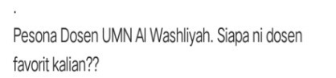 | Pengunaan (ni) | Perbaikan (ini)  siapa ini Dosen favorit kalian? | (ini) makna denotasinya kata penunjuk.
12. | 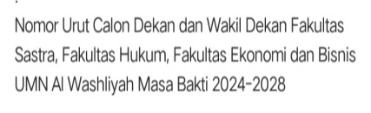 | Pengulangan kata (Fakultas) | Perbaikan (Nomor Urut Calon Dekan dan Wakil Dekan Fakultas Sastra, Hukum, Ekonomi dan Bisnis) | Fakultas artinya bagian perguruan tinggi tempat mempelajari suatu bidang ilmu yang terdiri atas beberapa jurusan yang dipimpin oleh dekan.
13. | 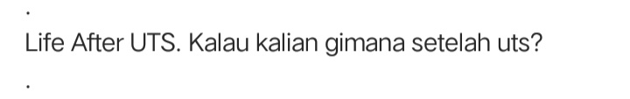 | Pengunaan kata (gimana) | Perbaikan (bagaimana) | Makna denotasinya (bagaimana) kata tanya untuk menanyakan keadaan atau cara.
13. |  | Penggunan bahasa asing (life after) | Penggunaan bahasa aing menggunakan garis miring (life after) | Makna denotasi dari life after yang artinya kehidupan setelahnya.
14. | 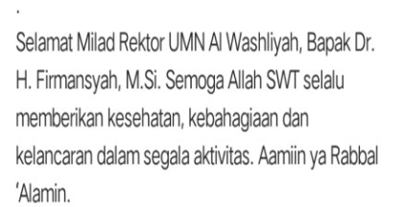 | penggunaan petik tunggal (‘) pada “Alamin” | Perbaiakan (Alamin) | Aamiin ya Rabbal Alamin: Ungkapan persetujuan atau pengabulan doa
15. | 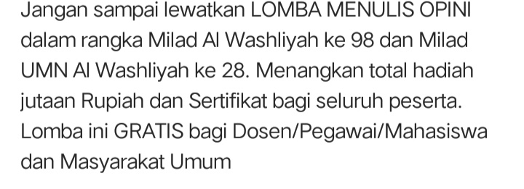 | Penggunaan garis miring (/) | Perbaikan (Gratis bagi Dosen, Pegawai, dan Masyarakat) | Garis miring makananya untuk mengapit huruf, kata, atau kelompok kata.
16. | 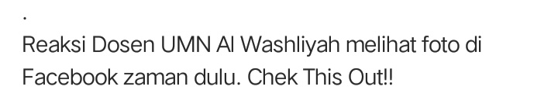 | Penggunaan (Chek This Out) | Perbaikan  (Simak Reaksi Mereka) dan jika menggunakan bahasa asing maka penulisan harus bercetak miring (Chek This Out). | Makna denotasinya (Chek This Out) yaitu simak reaksi mereka.
17. | 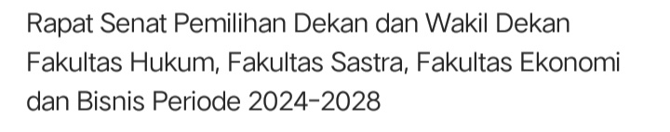 | Pengulangan kata (Fakultas) | Perbaikan (Rapat Senat Pemilihan Dekan dan Wakil Dekan Fakultas Hukum, Sastra, Ekonomi dan Bisnis) | Fakultas artinya bagian perguruan tinggi tempat mempelajari suatu bidang ilmu yang terdiri atas beberapa jurusan yang dipimpin oleh dekan.
18. | 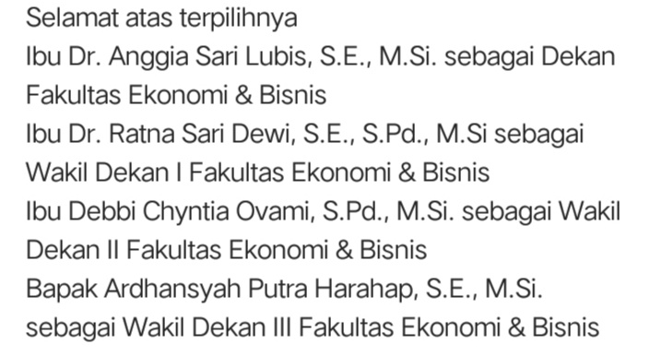 | Penggunaan tanda (&) | Perbaikan (dan) | Makna denotasinya “dan” penghubung satuan bahasa
19. | 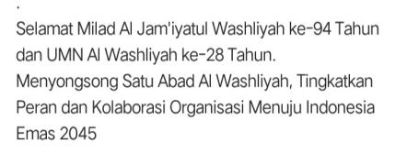 | Penulisan (jam’iyatul) | Perbaikan (jami’ah) | Makna denotasi (jami’ah) yaitu perkumpulan, organisasi, atau persatuan.
20 | 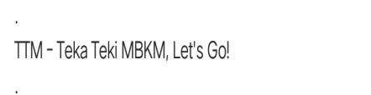 | (Let’s Go) | Perbaikan (Let’s Go) | Makna denotasinya (Let’s Go) atau pun arti dari bahasa asing yaitu ayo.
21 | 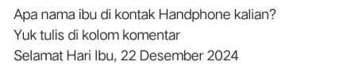 | (Hanphone) | Perbaikan (gawai)  atau bisa tetap menggunakan bahasa asing tetapi cara menulisannya ber cetak miring (Hanphone) | Makna denotasinya Alat komunikasi elektronik yang dapat dibawa ke mana-mana dan digunakan untuk melakukan dan menerima panggilan telepon, mengirim dan menerima pesan, serta mengakses berbagai aplikasi dan informasi melalui jaringan seluler.

4.2 Pembahasan Hasil Penelitian
Berdasarkan analisis data yang terdapat pada deskripsi Instgram @umnalwashliyah, kita dapat mengidentifikasi secara rinci satu persatu jenis serta faktor terjadinya kesalahan berbahasa yang terdapat dalam deskripsi tersebut.
Data 1
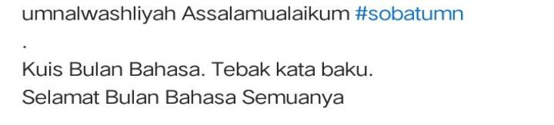
Berdasarkan data di atasterdapat deskripsi yang dikemukakan di platform media sosial Instgrampada akun @umnalwashliyah. Dapat dilihat bahwa ada keselahan berbahasa pada deskripsi tersebut yaitu kalimat “Tebak kata baku” Merupakan kalimat perintah ajakan sebaiknya “Ayo tebak kata baku” hal ini sesuai dengan EYD dan Tata Bahasa Indonesia 2016 halaman 209-210. Begitu juga kata (Semuanya) dalam Denotasi yaitu Seluruhnya. Sedangkan kata (Selamat) juga berarti seluruh pihak yang melihat deskripsi tersebut maka sebaiknya “Selamat bulan bahasa” karena hal ini sesuai dengan buku EYD (Ejaan yang disempurnakan) 2023 halaman 121-122. Makna denotasinya (ayo tebak kata baku) yaitu ajakan atau undangan untuk melakukan kegiatan.
Data 2
Berdasarkan data di atas terdapat beberapa kesalahan berbahasa yaitu penggunaan bahasa asing (monitoring)dalam istilah yang berasal dari bahasa Inggriskarena menggunakan bahasa asing sebaiknya bercetak miring hal ini sesuai dengan kitab EYD edisi ke 5 terlengkap dan terbaru 2022 halaman 32-33.Selanjutnya penggunaan tanda (&) Dalam penulisan formal berbahasa Indonesia, sebaiknya kata "dan" ditulis lengkap, tidak disingkat menggunakan tanda "&" hal ini sesesai dengan kamus besar bahasa indonesia (KKBI) edisi keempat halaman 291.Adapaun makna denotasinya (monitoring) adalah istilah bahasa Inggrisyaitu pemantauan. Tanda (&) yaitu “dan” Makna denotasinya “dan” penghubung satuan bahasa.
Data 3
Berdasarkan data diatas terdapat kesalahan berbahasa dalam penulisan deskripsi serta makna denotasi yaitu kata (Terima Kasih) dalam bahasa Indonesia yang baku, penulisan ungkapan "terima kasih" tidak memerlukan huruf kapital di awal setiap katanya, kecuali jika berada di awal kalimat hal ini sesuai dengan kitab EYD edisi ke 5 terlengkap dan terbaru 2022 halaman 20.Seharusnya ditulis "terima kasih" yang mana makna denotasinya adalah ungkapan rasa syukur atau penghargaan.
Data 4
Berdasarkan data diatas terdapat kesalahan berbahasa penggunaan huruf kapital pada Penggunaan "bapak" dan "Bapak" secara tidak konsistenpada penyebutan Bapak Prof. Dr. Ir. Satryo Soemantri Brodjonegoro, "Bapak" ditulis dengan huruf kapital. Kemudian, pada penyebutan Bapak Prof. Dr. Fauzan, penulisan"bapak" tidak lagi menggunakan huruf kapital. Sebaiknya menggunakan hurufkapital hal ini sesuai dengan kitab EYD edisi ke 5 terlengkap dan terbaru 2022 halaman 30.Dengan makna denotasi kata “bapak” digunakan untuk laki-laki dewasa yang lebih tua.
Data 5
Berdasarkan teks di atas, terdapat beberapa kesalahan berbahasa yaitu Penggunaan bahasa asing (lecturer on air) dan (website) karena menggunakan bahasa asing sebaiknya bercetak miring hal ini sesuai kitab EYD edisi ke 5 terlengkap dan terbaru 2022 halaman 32-33. Selanjutnya penggunaan tanda (&) Dalam penulisan formal berbahasa Indonesia, sebaiknya kata "dan" ditulis lengkap, tidak disingkat menggunakan tanda "&" hal ini sesesai dengan kamus besar bahasa indonesia (KKBI) edisi keempat halaman 291. Adapun makna denotasi dari bahasa asing yaitu (lecturer on air) adalah istilah bahasa Inggris yang berati dosen di udara dan (website) adalah istilah bahasa Inggris yang merujuk pada kumpulan halaman web yang saling terkait serta tanda (&) yaitu “dan” makna denotasinya penghubung satuan bahasa.
Data 6
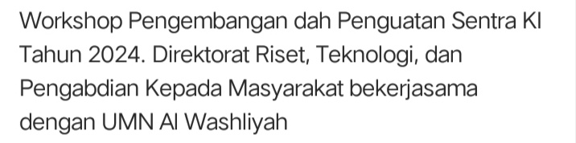
Berdasarkan datadi atas terdapat beberapa kesalahan berbahasa yaitu penggunaan bahasa asing Seharusnya (workshop) karena menggunakan bahasa asing sebaiknya bercetak miring hal ini sesuai dengan kitab EYD edisi ke 5 terlengkap dan terbaru 2022 halaman 32-33. kata (dah) yang seharusnya kata "dah" dalam konteks ini tidak memiliki makna yang sesuai dan kemungkinan besar merupakan kesalahan ketik dari kata "dan" hal ini sesai dengan kamus besar bahasa indonesia (KKBI) edisi keempat halaman 291. Adapun makna denotasi dari kata (workshop) dalam istilah bahasa bahasa Inggrisyaitu ruang kerja serta kata (dan) yaitu penghung satuan bahasa.
Data 7
Berdasarkan data diatas terdapat beberapa kesalahan berbahasa yaitu penggunaan "Eitsss" Penambahan huruf 'S' yang berlebihan ("Eitsss") tidak termasuk dalam bentuk baku bahasa Indonesia hal ini sesuai dengan kamus besar bahasa indonesia (KKBI) edisi keempat halaman 1346. Selanjutnya penggunaan kata "Udah" sangat umum digunakan dalam percakapan sehari-hari, tetapi dalam tulisan yang lebih formal, sebaiknya menggunakan "Sudah." Hal ini sesai dengan kamus besar bahasa indonesia (KKBI) edisi keempat halaman 1346. Adapaun makna denotasi "Eitsss" adalah bentuk interjeksi atau seruan yang digunakan untuk menarik perhatian atau menyatakan peringatan secara tiba-tiba. "Udah" adalah bentuk tidak baku atau informal dari kata "sudah," yang berarti telah selesai atau telah terjadi.
Data 8
Berdasarka teks di atas, terdapat beberapa kesalahan berbahasa yaituPenggunaan tandatitik digunakan sebagai penanda singkatan gelar. Tidak perlu menggunakan koma setelah setiap singkatan gelar dalam satu rangkaian yang merujuk pada satu orang. Selain itu, penulisan singkatan gelar sebaiknya menggunakan huruf kapital dan diikuti titik hal ini sesaui dengan Berdasarkan kitab EYD edisi ke 5 terlengkap dan terbaru 2022 halaman 88-89. Penggunaan tanda (&) dalam penulisan formal berbahasa Indonesia, sebaiknya kata "dan" ditulis lengkap, tidak disingkat menggunakan tanda "&." Hal ini sesuai dengan kamus besar bahasa indonesia (KKBI) edisi keempat halaman 291. Adapun makna denotasi tanda titik dipakai di belakang angka atau huruf serta tanda (&) yaitu “dan” makna denotasinya penghubung satuan bahasa.
Data 9
Berdasarkan data diatas terdapat beberapa kesalahan berbahasa yaitu kata (tipe-tipe) seharusnya (ciri-ciri) karena hal ini sesaui dengan kamus besar bahasa indonesia (KKBI) edisi keempat hal 269 dan penggunaan bahasa lebih efektif. Penggunaan kata (gak) adalah bentuk tidak baku atau informal dari kata "tidak." dalam konteks tulisan terutama jika ditujukan untuk khalayak umum sebaiknya menggunakan bentuk baku hal ini sesaui dengan kamus besar bahasa indonesia (KKBI) edisi keempat hal 1460. Adapaun makna denotasinya (ciri - ciri) yaitu tanda khas yang membedakan sesuatu dari yang lain serta kata (tidak) makna denotasi nya untuk menyatakan penolakan.
Data 10
Berdasarkan teks di atas tedapat kesalahan berbahasa yaitu penggunaan frasa "Fit and Proper Test" dalam istilah yang berasal dari bahasa Inggriskarena menggunakan bahasa asing sebaiknya bercetak miring hal ini sesuai dengan kitab EYD edisi ke 5 terlengkap dan terbaru 2022 halaman 32-33. Pengulangan kata "Fakultas" sebelum setiap nama fakultas terasa kurang efisien dan sedikit berlebihan. Dapat disingkat dengan menyebutkan "Fakultas" sekali di awal, lalu diikuti nama-nama fakultas yang dipisahkan koma (dan "serta" sebelum yang terakhir)karena termasuk kedadalam kalimat pleonasme yang artinya kalimat atau frasa yang mengandung pengulangan kata atau informasi yang sebenarnya tidak diperlukan.Hal ini sesuai dengan Buku Bahasa Indonesia di Perguruan Tinggi Berbasis Pembelajaran Aktif tahun 2019 halaman 95-96. Adapun makna denotasi tersebut Fit and Proper Testdalam istilah bahasa bahasa Inggrisyaitu proses penilaian atau pengujian untuk mengukur kelayakan dan keputusan seseorang untuk menduduki suatu jabatan atau posisi.
Data 11
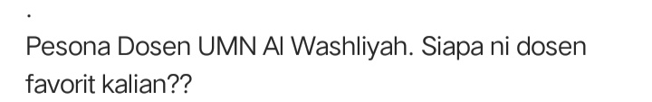
Berdasarkan teks di atas terdapat ada keslahan kata “ni” adalah bentuk tidak baku atau informal dari kata "ini." Dalam konteks tulisan, terutama jika ditujukan untuk khalayak umum sebaiknya menggunakan bentuk baku “siapa ini Dosen favorit kalian?” Berdasarkan kamus besar bahasa indonesia (KKBI) edisi keempat hal 537. Adapun makna denotasi pada kata “ini” yaitu petunjuk.

Data 12
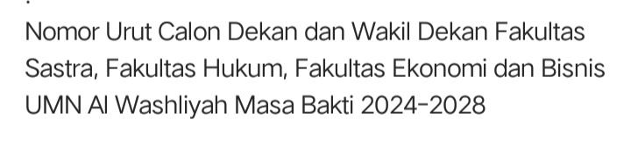
Berdasarkan data diatas terdapat pengulangan kata “Fakultas” sebelum setiap nama fakultas terasa kurang efisien dan sedikit berlebihan. Dapat disingkat dengan menyebutkan "Fakultas" sekali di awal, lalu diikuti nama-nama fakultas yang dipisahkan koma (dan "serta" sebelum yang terakhir)karena termasuk kedadalam kalimat pleonasme yang artinya kalimat atau frasa yang mengandung pengulangan kata atau informasi yang sebenarnya tidak diperlukan. Hal ini sesuai dengan Buku Bahasa Indonesia di Perguruan Tinggi Berbasis Pembelajaran Aktif tahun 2019 halaman 95-96. Adapun makna denotasi fakultas artinya bagian perguruan tinggi tempat mempelajari suatu bidang ilmu yang terdiri atas beberapa jurusan yang dipimpin oleh dekan.
Data 13
Berdasarkan data diatas terdapat kesalahan berbahasa yaitu pengunaan bahasa asing yang seharus menggunakan cetak miring (Life after) hal ini berdasarkan kitab EYD edisi ke 5 terlengkap dan terbaru 2022 halaman 32-33. Kata “Gimana” adalah bentuk kata tidak baku atau informal dari kata "bagaimana." Dalam konteks tulisan, terutama jika ditujukan untuk khalayak umum sebaiknya menggunakan bentuk baku "Bagaimana" hal ini sesuai dengan Berdasarkan kamus besar bahasa indonesia (KKBI) edisi keempat hal 112.Makan denotasinya yaitu kata tanya untuk menanyakan keadaan atau cara dan makna denotasinya (Life After) dalam istilah bahasa bahasa Inggrisyaitu kehidupan setelahnya.
Data 14
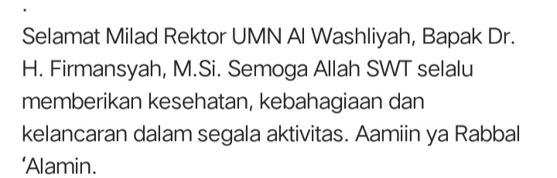
Berdasarkan data diatas terdapat kesalahan berbahasa yaitu Penggunaan tanda petik tunggal (') pada "'Alamin"Tanda petik tunggal biasanya digunakan untuk mengapit kutipan di dalam kutipan ganda, atau untuk menandai makna suatu kata. Dalam konteks "ya Rabbal 'Alamin," tanda petik tunggal tidak memiliki fungsi gramatikal yang jelas seharusnya ditulis tanpa tanda petik hal ini sesuai dengan kamus besar bahasa indonesia (KKBI) edisi keempat hal 35. Adapun makna denotasi “Aamiin ya Rabbal Alamin” yaitu ungkapan persetujuan atau pengabulan doa.
Data 15
Berdasarkan datadiatas terdapat kesalahan berbahasa yaitu penggunaan garis miring (/)umumnya digunakan untuk menunjukkan pilihan atau alternatif. Dalam konteks ini, yang dimaksud adalah semua kategori tersebut berhak mengikuti lomba secara gratis, sehingga pemisah yang lebih tepat adalah koma (,) untuk enumerasi "dan" atau "serta" sebelum kategori terakhir hal ini sesuai dengan kitab EYD edisi ke 5 terlengkap dan terbaru 2022 halaman 113-114. Adapun makna denotasi garis miring makananya untuk mengapit huruf, kata, atau kelompok kata sebagai koreksi atau pengurangan atas kesalahan atau kelebihan di dalam naskah asli yang ditulis orang lain.
Data 16
Berdasarkan data diatas terdapat kesalahan berbahasa yaitu penggunaan "Chek This Out” adalah frasa dari bahasa Inggris karena menggunakan bahasa asing maka sebaiknya berceta miring hal ini sesuai dengan kitab EYD edisi ke 5 terlengkap dan terbaru 2022 halaman 32-33.. Adapun makan denotasi "Chek This Out”dalam istilah bahasa bahasa Inggris yaitu simak reaksi mereka.
Data 17
Berdasarkan data diatas terdapat pengulangan kata “Fakultas” sebelum setiap nama fakultas terasa kurang efisien dan sedikit berlebihan. Dapat disingkat dengan menyebutkan "Fakultas" sekali di awal, lalu diikuti nama-nama fakultas yang dipisahkan koma (dan "serta" sebelum yang terakhir) karena termasuk kedadalam kalimat pleonasme yang artinya kalimat atau frasa yang mengandung pengulangan kata atau informasi yang sebenarnya tidak diperlukan. Hal ini sesuai dengan Buku Bahasa Indonesia di Perguruan Tinggi Berbasis Pembelajaran Aktif tahun 2019 halaman 95-96. Adapun makna denotasi fakultas artinya bagian perguruan tinggi tempat mempelajari suatu bidang ilmu yang terdiri atas beberapa jurusan yang dipimpin oleh dekan.
Data 18
Berdasarkan data diatas tedapat kesalahan berbahasa pada tanda (&) dalam penulisan formal berbahasa Indonesia, sebaiknya kata "dan" ditulis lengkap, tidak disingkat menggunakan tanda "&." Hal ini sesuai dengan kamus besar bahasa indonesia (KKBI) edisi keempat halaman 291. Adapun makna denotasi tanda titik dipakai di belakang angka atau huruf serta tanda (&) yaitu “dan” makna denotasinya penghubung satuan bahasa.
Data 19
Berdasarkan data diatas terdapat kesalahan berbahasa yaitu Penggunaan kata “Jamiyatul” tidak efektif dan seharusnya (jami’ah) berdasarkan kamus besar bahasa indonesia (KKBI) edisi keempat halaman 563. Adapaun makna denotasinya (jami’ah) yaitu perkumpulan, organisasi, atau persatuan.
Data 20
Berdasarkan data diatas terdapat kesalahan berbahasa yaitu penggunaan bahasa asing (Let’s Go) jika menggunakan bahasa asing sebaiknya bercetak miring hal ini sesuai dengan kitab EYD edisi ke 5 terlengkap dan terbaru 2022 adapun makna denotasi pada kata (Let’s Go) adalah ayo merujuk pada kalimat perintah ajakan.
Data 21
Berdasarkan data diatas terdapat kesalahan berbahasa penggunaan bahasa asing (Handphone) seharusnya menggunakan bahasa indonesia yaitu (gawai) berdasarkan kamus besar bahasa indonesia (KKBI) edisi keempat halaman 422 atau tetap bisa menggunakan bahasa asing tetapi cara menulisnnya seharusnya cetak miring hal ini sesuai dengan kitab EYD edisi ke 5 terlengkap dan terbaru 2022 halaman 32-33. Adapaun makna denotasinya yaitu Alat komunikasi elektronik yang dapat dibawa ke mana-mana dan digunakan untuk melakukan dan menerima panggilan telepon, mengirim dan menerima pesan, serta mengakses berbagai aplikasi dan informasi melalui jaringan seluler.

BAB V

KESIMPULAN

5.1 kesimpulan
Berdasarkanpadahasilpenelitianyangdilakukansertapembahasanyangsudah dijelaskan diatas mengenai kesalahan berbahasa dalam akun instagram @umnalwashliyah terdapat beberapa kesimpulan terkait kesalahan berbahasa dan makna denotasi:
- Berdasarkan penelitian yang telah dilakukan maka terdapat Kesalahan Berbahasa dalam 21 postingan Instagram @umnalwashliyah. Kesalahan Berbahasa dam postingan Instagram @umnalwashliyah meliputi penggunaan kata yang tidak baku,penggunaan kata serapan, Reduplikasi dan penggunaan bahasa asing yang seharusnya bercetak miring.
- Postingan Instagram @umnalwashliyahterdapat Kesalahan yang berdominan khususnya terkait dengan kaidah penulisan kata serapan atau istilah asing. Pelanggaran terhadap Pedoman Umum Ejaan Bahasa Indonesia (PUEBI) yang mensyaratkan pencetakan miring untuk kata atau frasa berbahasa asing menunjukkan adanya ketidakpatuhan terhadap standar baku penulisan ilmiah. Kesalahan ini berpotensi mengurangi kredibilitas tulisan dan dapat mengganggu kejelasan bagi pembaca yang tidak terbiasa dengan istilah asing tersebut, karena pemformatan yang benar berfungsi sebagai penanda visual untuk kata-kata non-Indonesia.

5.2 Saran
- Bagi Pengelola Akun Instagram UMN Al-Washliyah:
- Meningkatkan pemahaman dan penerapan kaidah semantik Bahasa Indonesia dalam setiap unggahan. Disarankan untuk mengadakan pelatihan singkat mengenai penggunaan diksi, makna kata, dan konstruksi kalimat yang efektif dan tidak ambigu.
- Melakukan pemeriksaan ulang (proofreading) secara cermat sebelum mengunggah konten, fokus pada ketepatan makna dan kejelasan pesan.
- Memanfaatkan pedoman kebahasaan yang relevan, seperti BUKU EYD, KBBI dan PUEBI, sebagai referensi utama dalam penyusunan deskripsi unggahan.
- Bagi Mahasiswa dan Penulis:
  - Memperdalam pengetahuan tentang semantik Bahasa Indonesia untuk meningkatkan kualitas penulisan dan komunikasi, tidak hanya di media sosial tetapi juga dalam konteks akademik dan profesional.
  - Mengembangkan kebiasaan kritis terhadap penggunaan bahasa di berbagai media, termasuk media sosial.
- Bagi Penelitian Selanjutnya:
  - Dapat melakukan penelitian lanjutan dengan fokus pada tataran kesalahan berbahasa lainnya (misalnya sintaksis atau morfologi) dalam akun media sosial atau platform digital lainnya.
  - Mengembangkan instrumen penelitian yang lebih rinci untuk mengidentifikasi penyebab kesalahan berbahasa secara lebih mendalam, termasuk perspektif dari penulis konten.
Dengan menerapkan saran-saran ini, diharapkan kualitas berbahasa dalam akun Instagram UMN Al-Washliyah dapat meningkat, sehingga informasi yang disampaikan lebih efektif, jelas, dan profesional.

DAFTAR PUSTAKA

Abidin, Z. (2018). Kata Berinfiks pada Struktur Lema Kamus Besar Bahasa Indonesia. Junal Metalingua, 16, 117.

Barkah, R. F. (2023). Analisis Kesalahan Berbahasa Dalam Tataran Semantik Pada Postingan Akun Instagram @demauinsurakarta. Jurnal Bahasa Lingua Scientia, 15(1), 209–226. https://doi.org/10.21274/ls.2023.15.1.209-226

Feroza, C. S., & Misnawati, D. (2021). Penggunaan Media Sosial Instagram Pada Akun @Yhoophii_Official Sebagai Media Komunikasi Dengan Pelanggan. Jurnal Inovasi, 15(1), 54–61. https://doi.org/10.33557/ji.v15i1.2204

Herwani, S., & Nafia, I. K. (2024). Analisis Kesalahan Berbahasa pada Spanduk dan Papan Reklame sebagai Media Promosi. VOKAL: Jurnal Ilmiah Bahasa Dan Sastra Indonesia, 3(1), 21–27.

Kurniawan, I. (2023). EYD Ejaan yang Disempurnakan. Nuansa Cendekia.

Nafinuddin, S. (2020). Analisis kesalahan berbahasa dalam Bahasa Indonesia.

Niftah, R., & Purba, A. (2024). Analisis Kesalahan Penggunaan Ejaan Bahasa Indonesia Pada Deskripsi Unggahan Akun Instagram@ LEO_EDW.

Nugraheni, A. S. (2019). Bahasa Indonesia di perguruan tinggi berbasis pembelajaran aktif. Prenada Media.

Rayan, R., & Wardarita, R. (2021). Analisis Kesalahan Berbahasa Indonesia Pada Papan Nama Toko Dan Reklame Di Jalan Jenderal Sudirman Palembang. MEDAN MAKNA: Jurnal Ilmu Kebahasaan Dan Kesastraan, 19(1), 41–52.

Rodiyana, Mulasih, W. (2021). Analisis Kesalahan Berbahasa Tataran Semantik pada Unggahan Poster Informasi Instagram @infoodunia. DIALEKTIKAPendidikan Bahasa Indonesia, 1(1), 13–24.

Simorangkir, S. B. T., Wahyuni, R. S., Gusar, M. R. S., Rahmawati, Y., Setyorini, R., Hetilaniar, H., Hilaliyah, H., Hasanudin, C., Utomo, W. T., & Romadani, A. T. F. (2023). Analisis kesalahan berbahasa.

Sobariah, E. (2015). EYD dan Tata Bahasa Indonesia. Jakarta: Hyphen Publishing.

Solikhah, I. Z., Janah, N. M., & Sidik, M. (2020). Kesalahan Berbahasa Tataran Semantik Dalam Unggahan Instagram @Kominfodiy. Lingua Rima: Jurnal Pendidikan Bahasa Dan Sastra Indonesia, 9(2), 33. https://doi.org/10.31000/lgrm.v9i2.2896
Sugiarto, E. (2023). KITAB EYD EDISI V TERLENGKAP & TERBARU. Penerbit Andi.

Sukmawaty, S., & Firman, F. (2023). Analisis Kesalahan Ejaan Bahasa Indonesia pada Ruang Publik di Kota Palopo. Jurnal Sinestesia, 13(1), 312–317.

Surahman, E., Satrio, A., & Sofyan, H. (2020). Kajian Teori Dalam Penelitian. JKTP: Jurnal Kajian Teknologi Pendidikan, 3(1), 49–58. https://doi.org/10.17977/um038v3i12019p049

Ulfatun, U. (2021). Analisis Penggunaan Gaya Bahasa Sarkasme Netizen di Media Sosial Instagram. Jurnal Onoma: Pendidikan, Bahasa, Dan Sastra, 7(2), 411–423.

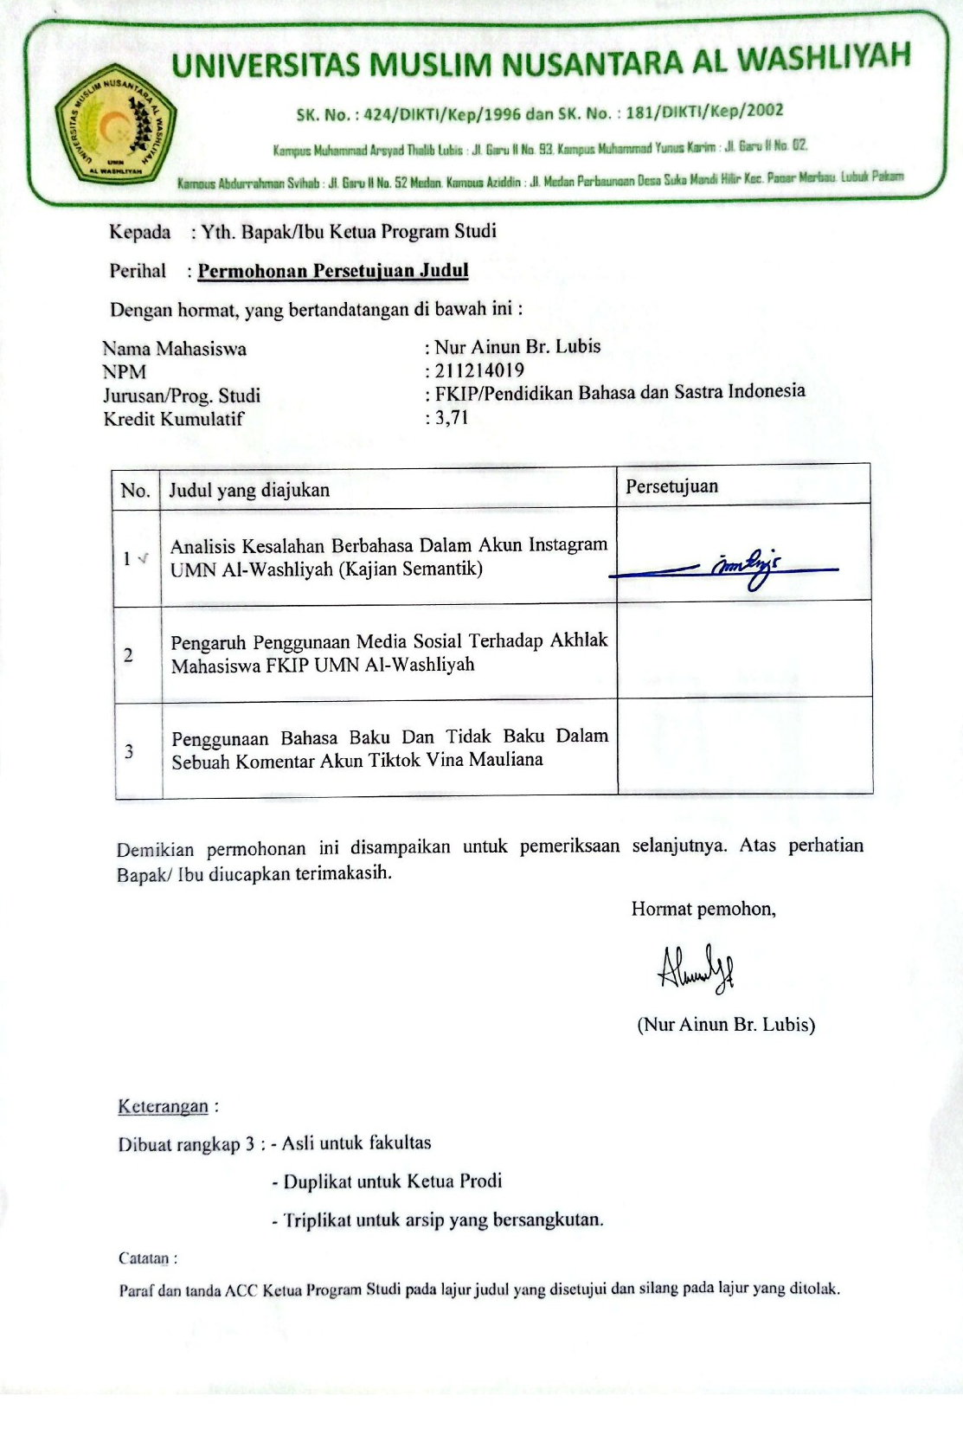

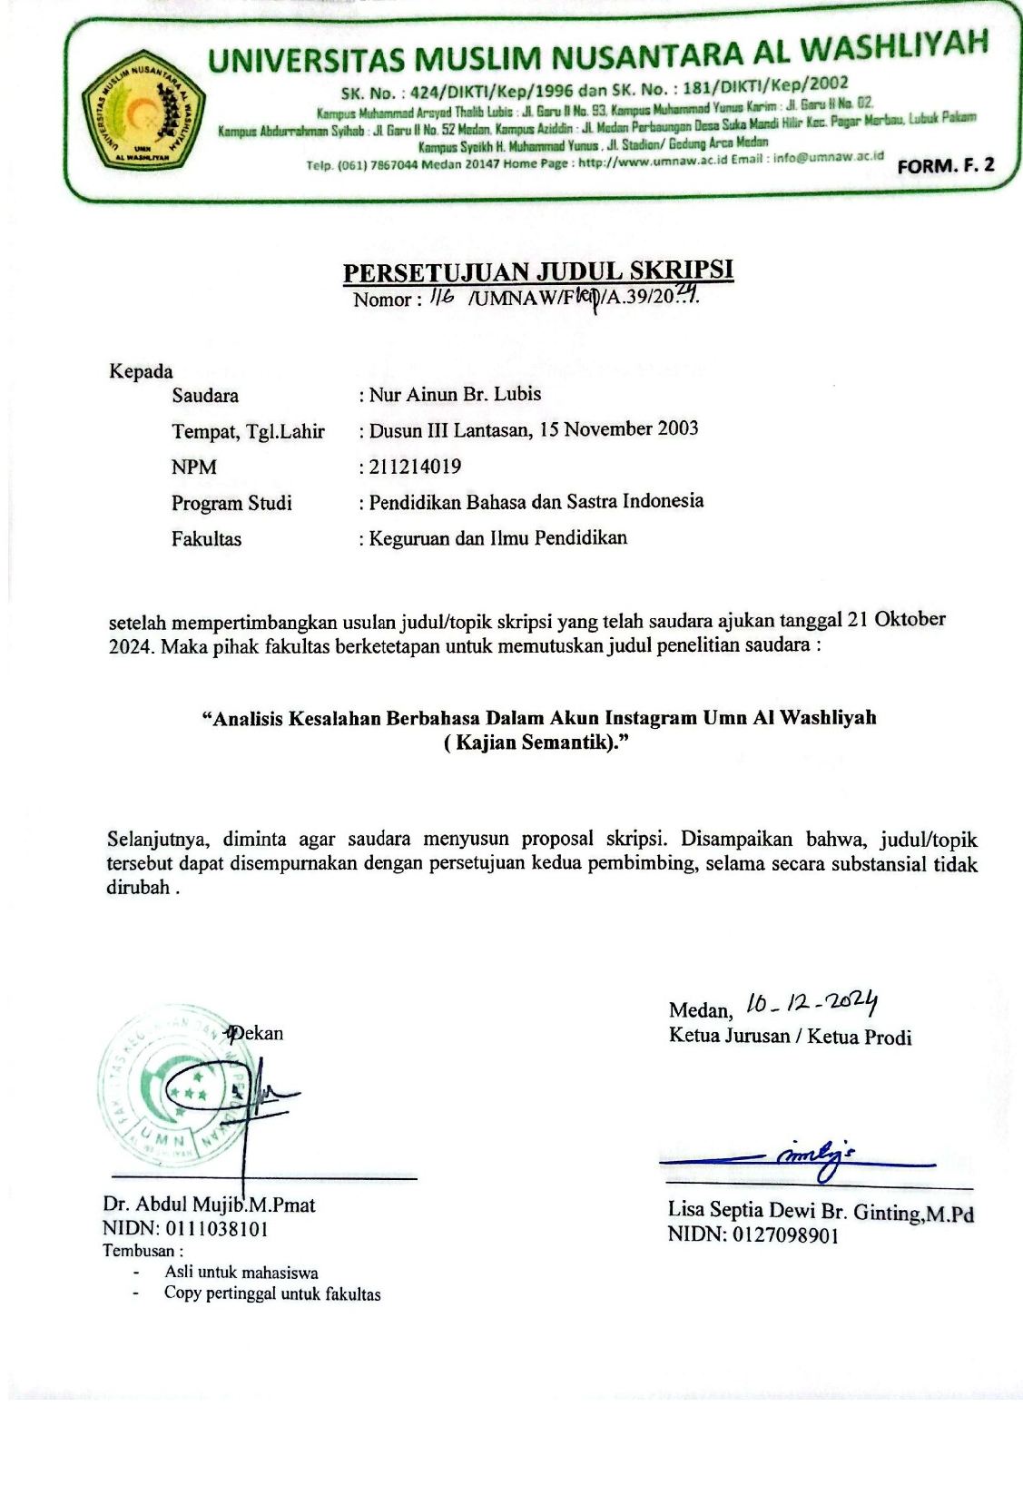
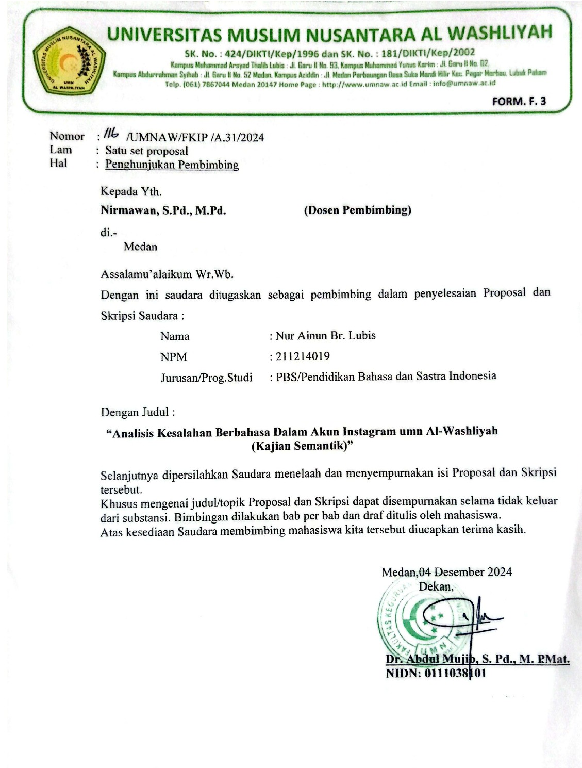
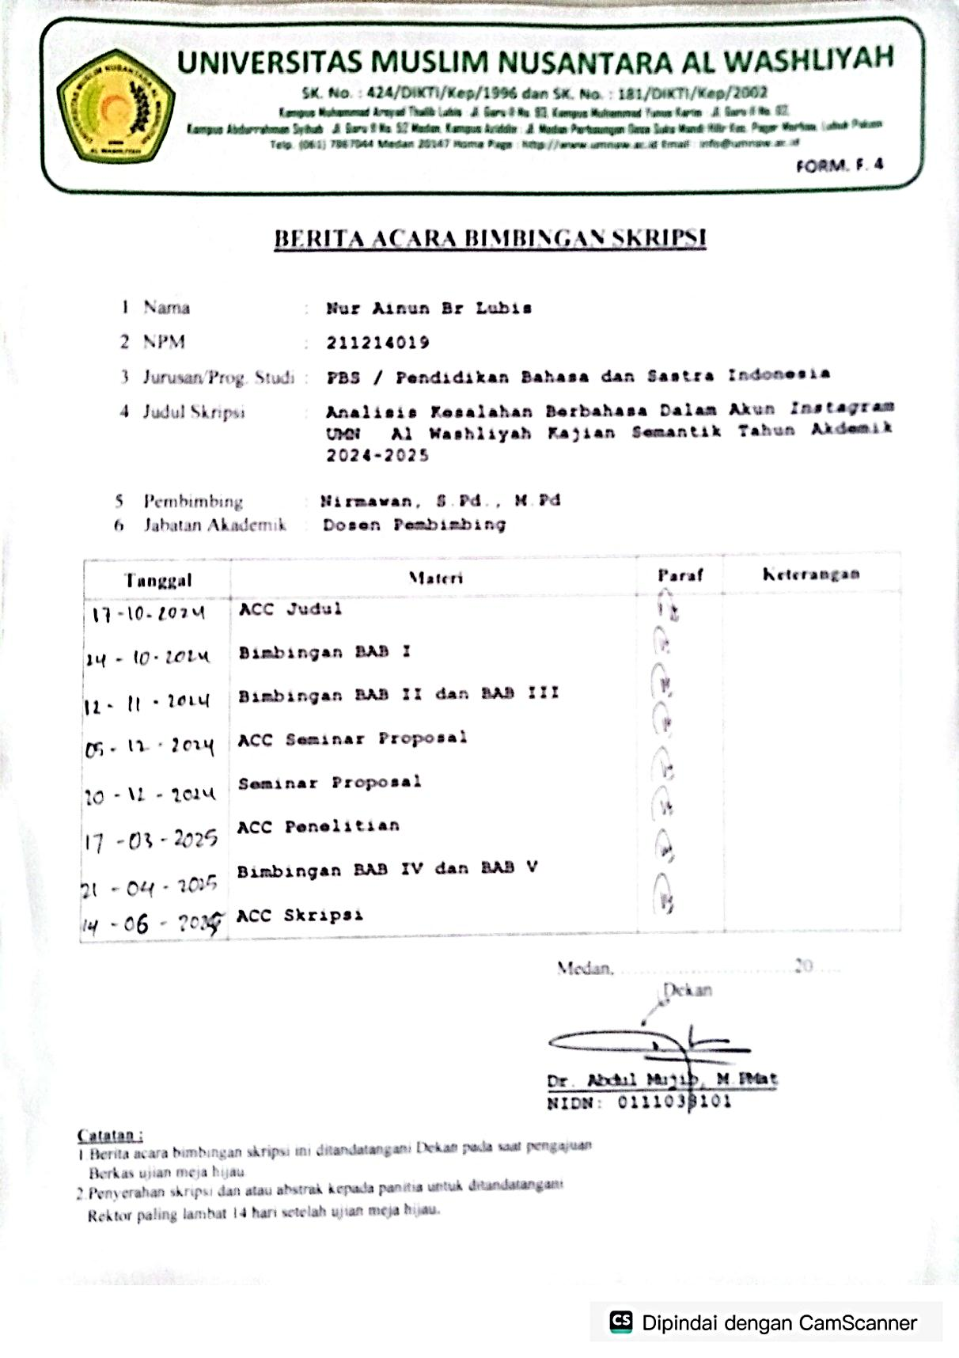
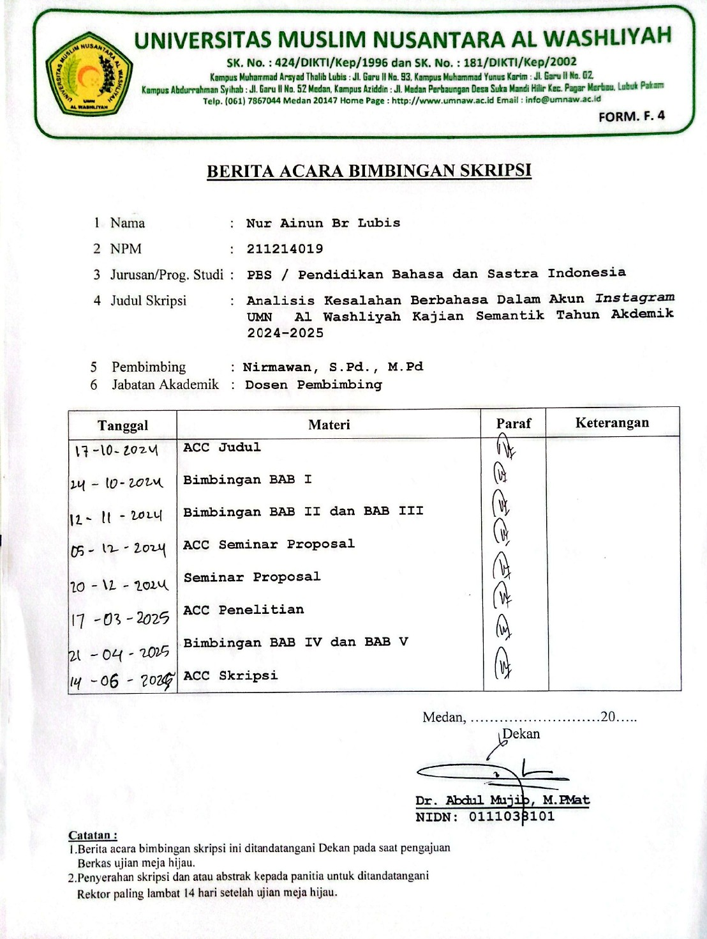
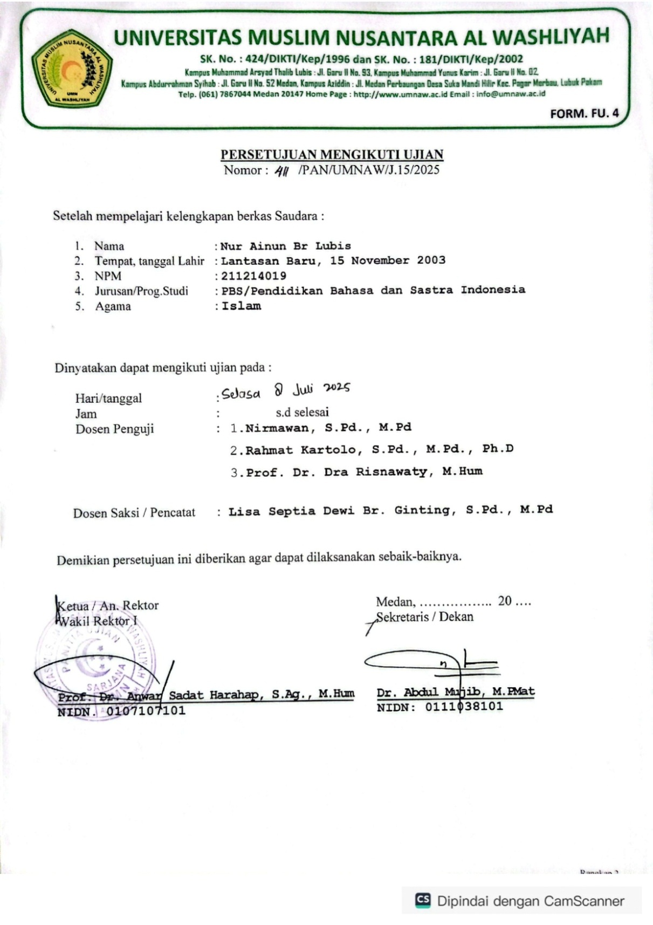
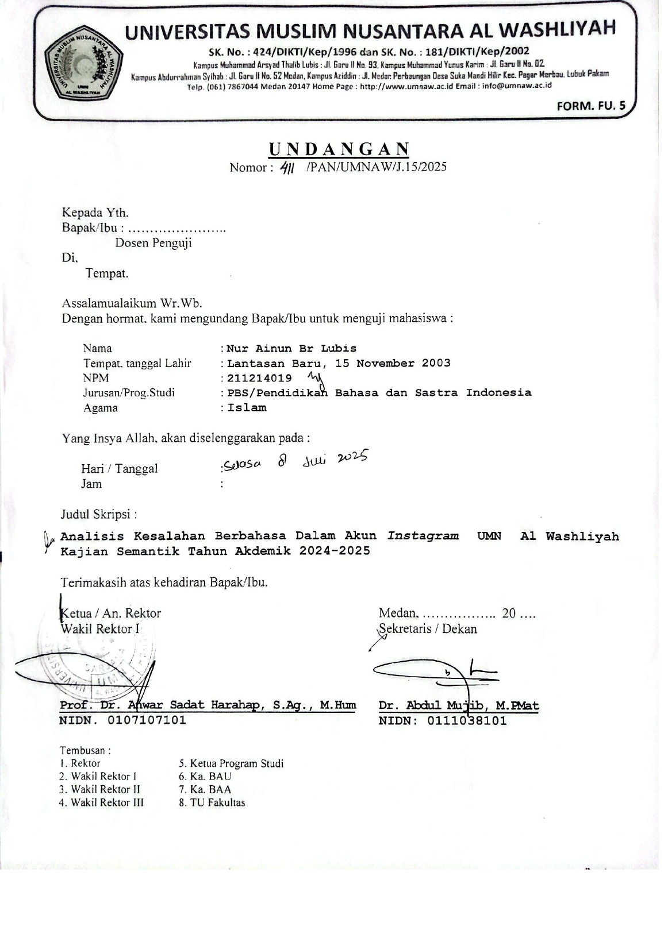
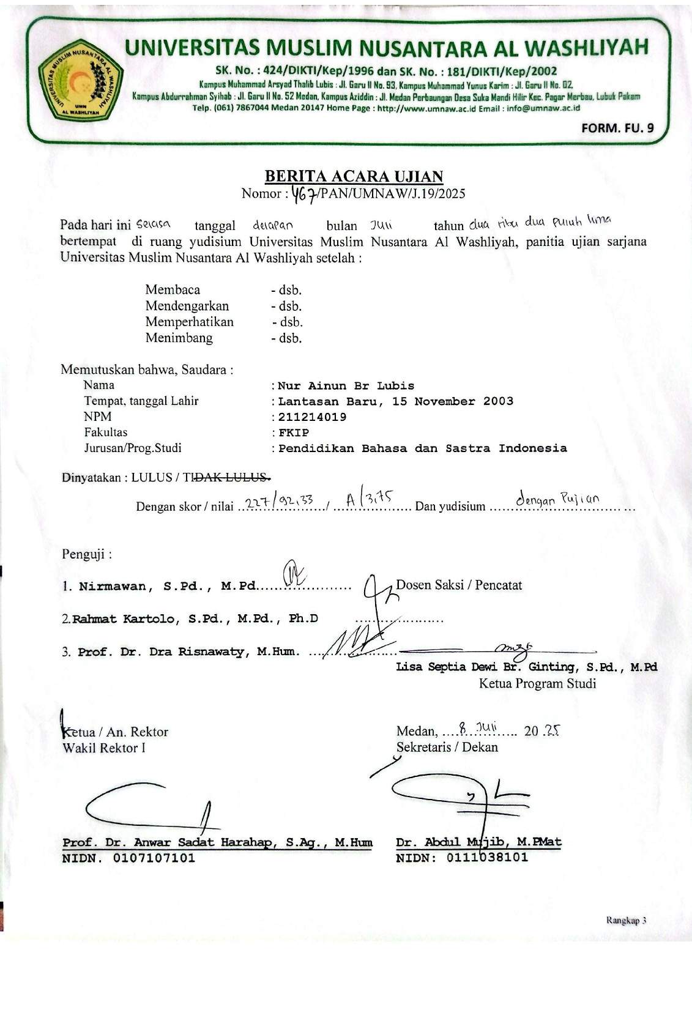
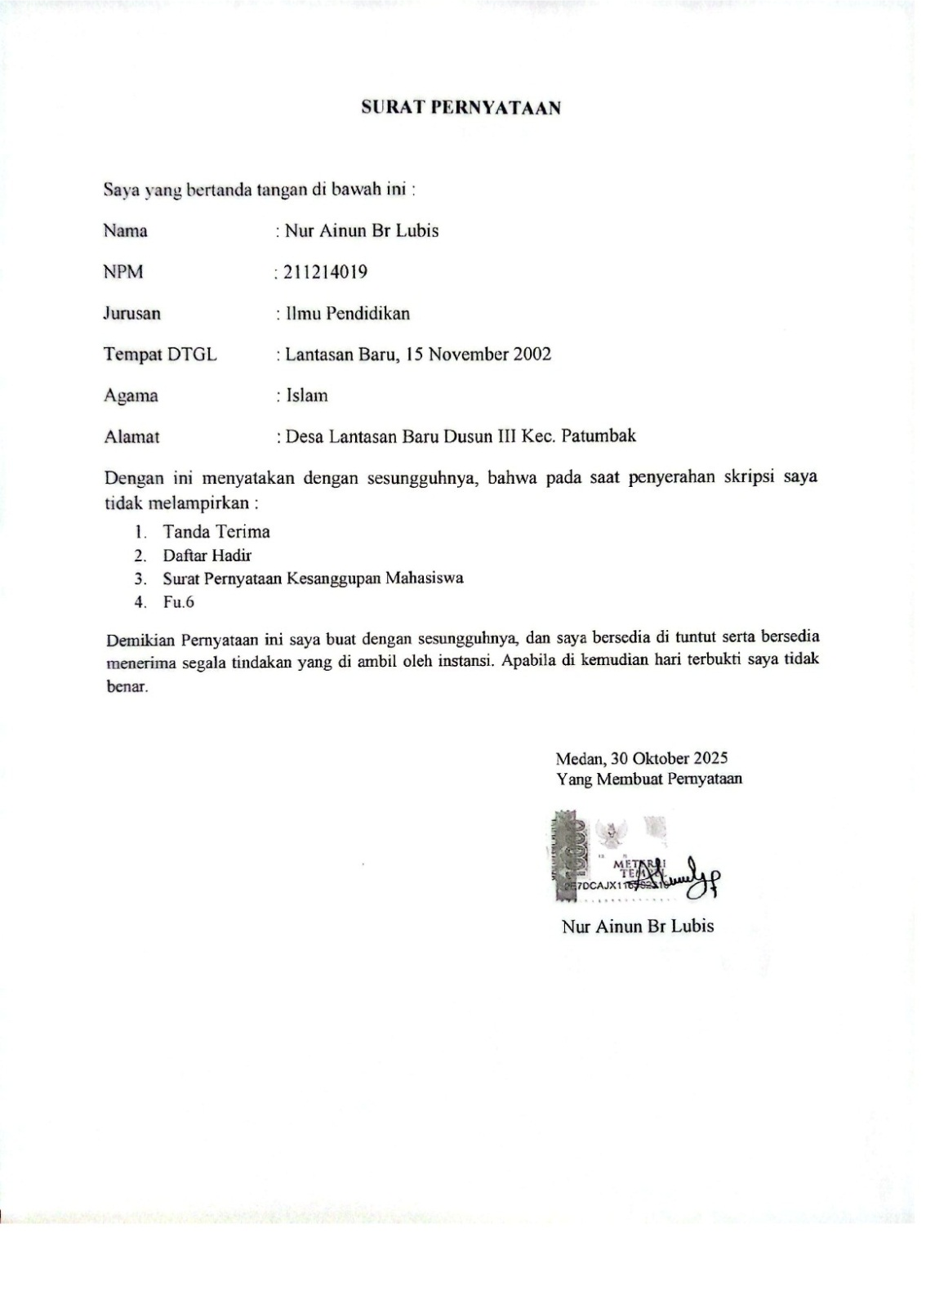

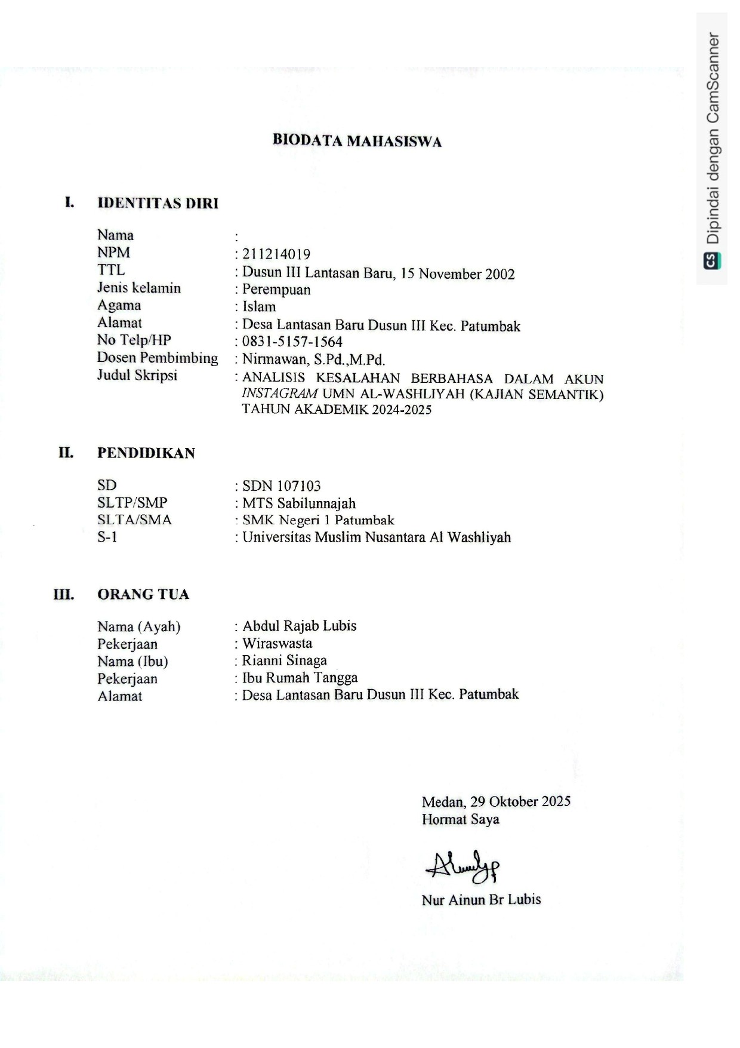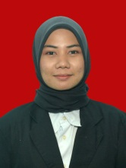
Nur Ainun Br Lubis

